**e-Dnevnik Plus**

**KORISNIČKE UPUTE I DOKUMENTACIJA**



*Kristijan Rosandić, 2020.*

Sadržaj

1 Uvod 1

1.1 Osnovni pojmovi 2

1.2 Upute za preuzimanje i deinstalaciju 2

1.3 Upute za korištenje 5

1.3.1 Postavke *proširenja* 5

1.3.1.1 Stanje proširenja 5

1.3.1.2 Prikaz novih ocjena 5

1.3.1.3 Brzi pregled ocjena 6

1.3.1.4 Školski kalendar 6

1.3.2 Ikona *proširenja* 6

1.3.3 Ažuriranje *proširenja* 6

2 Sve mogućnosti *proširenja* 7

2.1 Skočni prozor 7

2.2 Zadane postavke 8

2.3 Prijava u e-Dnevnik 9

2.4 Odabir razreda 10

2.5 Unos ocjena 11

2.6 Predmeti 12

2.6.1 Zaglavlje popisa predmeta 12

2.6.2 Popis predmeta 13

2.6.3 Brzi pregled ocjena 14

2.6.3.1 Promjena redoslijeda predmeta 14

2.6.3.2 Tablica ocjena 15

2.6.4 Razredna statistika ocjena 16

2.6.5 Nove ocjene i bilješke 16

2.7 Predmet 17

2.7.1 Ocjene 17

2.7.2 Bilješke 17

2.8 Ispiti 19

2.8.1 Mjeseci 19

2.8.2 Datumi 19

2.8.3 Bilješke 20

2.8.4 Postavke za obavijesti 21

2.8.5 Primanje obavijesti 21

2.9 Plus 23

2.9.1 Pregled svih ocjena razreda 23

2.9.2 Kalkulator bodova za upis u srednju školu 25

2.9.2.1 Odabir škole i smjera 25

2.9.2.2 Unos u kalkulator 27

2.9.3 Office 365 ProPlus 29

2.9.4 Promjena lozinke za HUSO AAI (e-Dnevnik) 29

2.9.5 Brisanje promjena 30

2.10 Statistika 31

2.10.1 Statistika ocjena svih razreda 31

2.10.2 Statistika ocjena pojedinog razreda 32

3 e-Dnevnik Plus za škole 33

3.1 Ideja 33

3.2 Dijelovi 33

3.3 Instalacija 34

3.4 Korištenje i sigurnost 35

3.5 Tehnički pregled 37

3.5.1 e-Dnevnik Plus za škole 37

3.5.2 e-Dnevnik Plus API 37

3.5.3 Arduino program 39

3.6 Planovi za budućnost 40

4 Tehnički pregled 41

4.1 Struktura *proširenja* 41

4.2 Programski paketi 44

4.2.1 jQuery 44

4.2.2 jQuery Modal 44

4.2.3 Chart.js 44

4.2.4 SortableJS 45

4.2.5 Material Design Checkbox 45

4.3 Framework 46

4.4 Razvojna okruženja 47

4.5 Baze podataka 49

4.6 Predviđanje ocjena 50

5 Web-stranica *proširenja* 52

5.1 Sastav web-stranice 52

5.2 Tehnički pregled 53

6 Autor, uspješnost i budućnost *proširenja* 54

Slike

Slika 1 – Preuzimanje 3

Slika 2 – Preuzimanje preko mobitela 3

Slika 3 – Tijek preuzimanja 4

Slika 4 – Uspješno preuzimanje 5

Slika 5 – Skočni prozor 7

Slika 6 – Onemogućena opcija 8

Slika 7 – Omogućena opcija 8

Slika 8 – Automatska prijava 9

Slika 9 – Automatsko otvaranje tekuće godine 10

Slika 10 – Omogućene opcije 11

Slika 11 – Onemogućene opcije 11

Slika 12 – Plan zaključnih ocjena 12

Slika 13 – Zaglavlje popisa predmeta 12

Slika 14 – Mijenjanje prosjeka 13

Slika 15 – Zeleni indikatori 13

Slika 16 – Brzi pregled ocjena 14

Slika 17 – Promjena redoslijeda predmeta 14

Slika 18 – Tablica ocjena (brzi pregled) 15

Slika 19 – Razredna statistika ocjena 16

Slika 20 – Nove ocjene i bilješke 16

Slika 21 – Sakrivanje tablica 17

Slika 22 – Sakrivanje bilješki 18

Slika 23 – Tablica ocjena (u predmetu) 18

Slika 24 – Datumi s bilješkom 19

Slika 25 – Datum rođendana 19

Slika 26 – Označivanje datuma 20

Slika 27 – Unos bilješki u kalendar 20

Slika 28 – Postavke za obavijesti 21

Slika 29 – Primanje obavijesti 22

Slika 30 – Kartica Plus 23

Slika 31 – Pregled svih ocjena razreda 24

Slika 32 – Pretraživanje škole i smjera 25

Slika 33 – Kalkulator bodova za upis u srednju školu 26

Slika 34 – Mijenjanje smjera srednje škole 27

Slika 35 – Dodatni bodovi za upis u srednju školu 28

Slika 36 – Office 365 ProPlus 29

Slika 37 – Promjena lozinke za HUSO AAI 29

Slika 38 – Promjena lozinke za HUSO AAI (stara verzija) 29

Slika 39 – Brisanje spremljenih promjena 30

Slika 40 – Broj i prosjek ocjena svih razreda 31

Slika 41 – Statistika ocjena: tortni graf 31

Slika 42 – Statistika ocjena: linijski graf 32

Slika 43 – Statistika ocjena: stupčasti graf 32

Slika 44 – Info-stup 33

Slika 45 – RFID token i kartica 33

Slika 46 – Shema spajanja: Arduino i RFID-RC522 34

Slika 47 – Tablica spajanja: Arduino i RC522 34

Slika 48 – Naslovna stranica prijave u e-Dnevnik Plus za škole 35

Slika 49 – e-Dnevnik Plus API: Registracija 36

Slika 50 – Google Cloud Platform i Firebase (link) 38

Slika 51 – NFC tehnologija 40

Slika 52 – Struktura proširenja 42

Slika 53 – Programski paketi 45

Slika 54 – Framework paketi 46

Slika 55 – Fiddler alat 47

Slika 56 – Razvoj aplikacije 48

Slika 57 – Brisanje podataka 49

Slika 58 – Pozadina web-stranice proširenja 53

Slika 59 – Proces učenja 54

Slika 60 – Servisi za praćenje analitike 55

Slika 61 – Budućnost proširenja 56

# Uvod

Cilj ovog projekta je pružiti napredne mogućnosti i opcije učeničkom i roditeljskom e-Dnevniku, koji se koristi za praćenje školskih aktivnosti učenika. Softver znatno olakšava praćenje obaveza i uspjeha u nastavnoj godini. Uz pregled ocjena, bilježaka, lektira, rasporeda pisanih zadaća i drugih informacija koje su unijeli nastavnici, e-Dnevnik Plus uz svaku osnovu funkcionalnost e-Dnevnika pruža dodatne mogućnosti i opcije.

Proširenje omogućuje prikaz prosjeka ocjena, što je osobito korisno nakon ukidanja prosjeka ocjena u e-Dnevniku, a puno nastavnika će do kraja karijere zaključivati učeničke ocjene pomažući si pritom izračunom aritmetičke sredine svih ocjena. Iz osobnog iskustva znam da pojedini profesori, vrednuju samo bodovne ispite i praksu te im nije važno učenikovo sudjelovanje u nastavi i pisanje zabilješki. Stoga će u mnogim školama, ovaj softver riješiti **probleme nastavnika i učenika, koji su ostali bez prikaza prosjeka u e-Dnevniku** te im znatno skratiti vrijeme pri zaključivanju ocjena, osobito pred sâm kraj školske godine[1].

Predviđanja ocjena, obavijesti za ispite i bilješke, kalkulator bodova za srednje škole, pregledan ispis svih ocjena u razredu i statistika ocjena tek su osnovne mogućnosti *proširenja.* Brojne druge mogućnosti objašnjene su u odjeljku 2.

## Osnovni pojmovi

**e-Dnevnik Plus** je *proširenje* za internet preglednike (*browsere*), namijenjeno učenicima i roditeljima za napredne mogućnosti i postavke e-Dnevnika (<https://ocjene.skole.hr>).

**Proširenje** (softver, eng. *extension* ili *add-on*) je poznato još kao ekstenzija ili dodatak i omogućuje dodatne funkcije za sve ili određene web-stranice, a i same preglednike.

**Chrome web-trgovina** je web-stranica na kojoj se nalaze sva *proširenja* i pozadinske teme za preglednik Google Chrome, kao i za ostale preglednike koji ih podržavaju.

**Ikona proširenja** je mala ikona, koja se nalazi desno od adresne trake zajedno s ostalim *proširenjima,* ako ih ima.

**Sinkronizacija** je svojstvo preglednika da automatski učita spremljene podatke s Google računa, bez obzira na kojem se uređaju korisnik nalazi. U ovoj dokumentaciji izraz „spremanje“ odnosi se i na sinkronizaciju podataka, no samo ako je tu opciju omogućio korisnik. Za preglednik Opera još ne postoji opcija sinkronizacije.

## Upute za preuzimanje i deinstalaciju

Za preuzimanje *proširenja* potrebni su preglednici **Chrome** ili **Opera** na računalu. Za ispravan rad *proširenja* preporučuju se novije verzije preglednika i nije potrebna snažna konfiguracija računala. *Proširenje* se može pronaći jednostavnim Google pretraživanjem, preko web-stranice za *proširenje* (<https://ednevnik.plus>) ili izravno putem veze u Chrome web-trgovini:

<https://chrome.google.com/webstore/bcnccmamhmcabokipgjechdeealcmdbe>

Nakon učitanog odredišta, desno od naslova „e-Dnevnik Plus“, nalazi se gumb „**Dodaj u Chrome“** ili „**Add to Chrome**“, ovisno o zadanom jeziku preglednika. Klikom na gumb potrebno je prihvatiti dva dopuštenja:

1. Mogućnost mijenjanja sadržaja određenih web-stranica
2. Čitanje povijesti pretraživanja (praćenje otvorenih kartica), kako bi se *proširenje* aktiviralo samo na stranici e-Dnevnika

Na slici su, uz ostalo, prikazana dva najčešća dopuštenja, bez kojih ni većina ostalih *proširenja* ne radi.

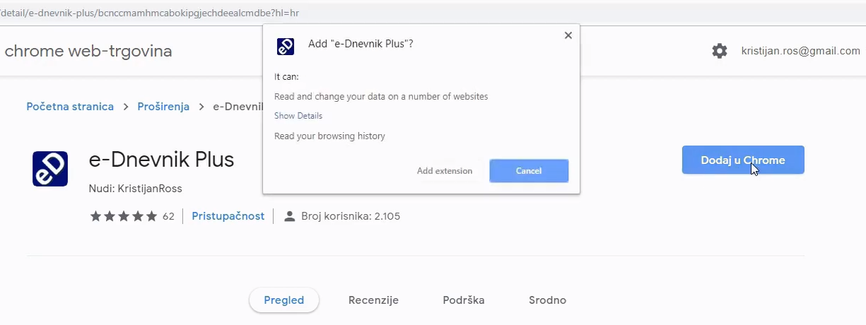

Slika – Preuzimanje

Na mobilnim uređajima proširenje se može preuzeti samo ako je korisnik prijavljen u Chrome aplikaciju i ima omogućenu sinkronizaciju. Tada gumb ima naziv „**Add to Desktop**“ ili „**Dodaj na radnu površinu**“. Nažalost, proširenja još uvijek nisu omogućena na mobilnim uređajima. Moguće ih je preuzeti na Google račun te se tada instaliraju automatski na svim računalima gdje je korisnik prijavljen u Chrome.

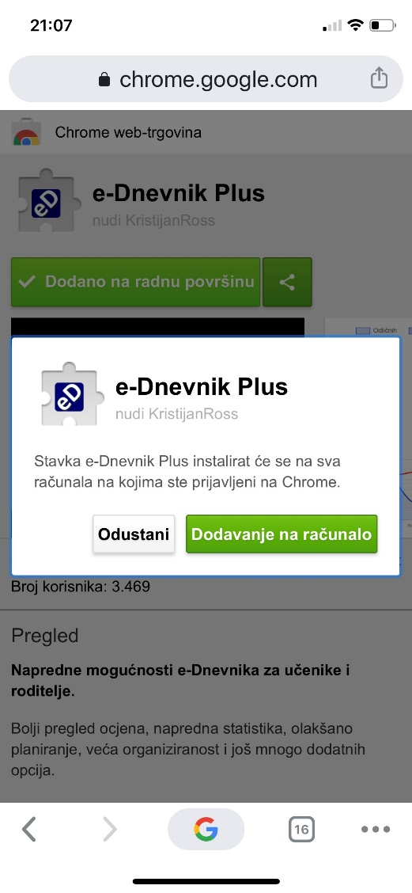

**Proširenje se može deinstalirati na 3 načina:**

1. Na mjestu gdje se proširenje dodalo u preglednik.
2. Desnim klikom na ikonu proširenja i „Ukloni iz preglednika“.
3. U postavkama preglednika gdje se nalaze opcije za sva instalirana proširenja (chrome://extensions/).

Nakon deinstalacije brišu se svi spremljeni podaci i otvara se kartica „Deinstalacija“ (točka 4.1).

Slika 2 – Preuzimanje preko mobitela





Preglednici Chrome i Opera



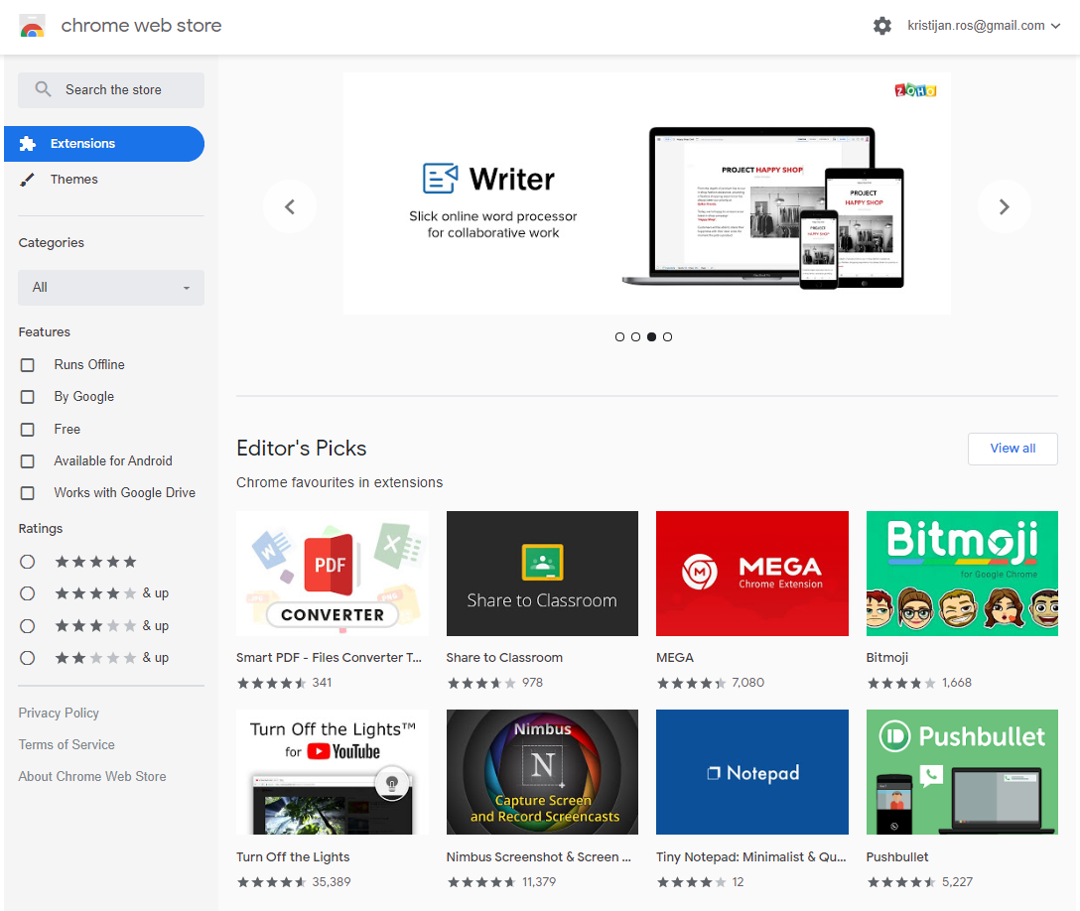

Slika 3 – Tijek preuzimanja



Chrome web-trgovina





*Proširenje* e-Dnevnik Plus

## Upute za korištenje

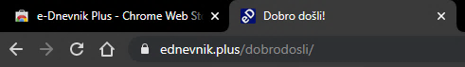Nakon preuzimanja otvara se web-stranica u novoj kartici „Dobro došli!“.

Slika 4 – Uspješno preuzimanje

Ako je korisnik preglednika prijavljen Google računom i nema omogućenu sinkronizaciju, istovremeno se otvara skočni prozor *proširenja* koji traži dopuštenje za sinkronizaciju podataka. Nije obavezno prihvatiti dopuštenje, ali tada se koristi lokalna pohrana podataka, kao i kod korisnika koji nisu prijavljeni u Google račun preglednika.

Na novoj kartici nalaze se osnovne upute za korištenje *proširenja,* koje bi svi korisnici trebali pročitati. Detaljne upute navedene su u ovom dokumentu.

### Postavke proširenja

Postavke proširenja mogu se otvoriti klikom na ikonu, koja se nalazi u gornjem desnom kutu preglednika.Sve postavke (4) mogu imati samo dva stanja: omogućeno (kvačica) ili onemogućeno (prazan kvadratić). Postavke koje su dostupne klikom na ikonu *proširenja*:

#### Stanje proširenja

*Proširenje* se može onemogućiti (isključiti) u svakom trenutku, bez gubitka spremljenih podataka. Ako je proširenje onemogućeno, ostat će neaktivno i pri budućem otvaranja e-Dnevnika. Ako se promijeni stanje opcije dok je korisnik na e-Dnevniku, stranica se osvježava te se, ovisno o odabranoj opciji, *proširenje* aktivira ili ne. Prilikom otvaranja e-Dnevnika ili prijelaza na karticu s otvorenim e-Dnevnikom i omogućenim *proširenjem,* ikona *proširenja* zasvijetli, tj. plave je ispune što znači da je *proširenje* aktivirano. Ako je *proširenje* onemogućeno, ikona je uvijek sive ispune bez obzira je li korisnik na e-Dnevniku ili ne.

#### Prikaz novih ocjena

Određuje hoće li se nove ocjene prikazati ili ne, bez obzira na stanje *proširenja.* Kad je *proširenje* omogućeno, na naslovnoj stranici prikazuje se ukupan broj novih ocjena i bilješki od zadnje prijave te broj novih ocjena i bilješki po svakom predmetu (točka 2.6.4). Prikaz broja novih ocjena i bilješki moguće je sakriti ili prikazati klikom na opciju „Prikaz novih ocjena“, bez osvježavanja stranice. Ako nema novih ocjena, mijenjanje ove postavke nema utjecaja.

#### Brzi pregled ocjena

Omogućuje pregled svih ocjena i mijenjanje redoslijeda predmeta na naslovnoj stranici. Prelaskom pokazivačem miša preko predmeta naziv se pomiče udesno te se pojavljuju opcije za mijenjanje pozicije toga predmeta (pomicanjem prema gore ili dolje unutar popisa predmeta) i otvaranje tablice s ocjenama. Ako je „Brzi pregled ocjena“ onemogućen, opcije se ne pojavljuju prelaskom miša preko predmeta. Nakon promjene stanja opcije „Brzi pregled ocjena“ stranica se ne mora osvježavati, tj. promjene nastupaju odmah.

#### Školski kalendar

Određuje hoće li se umjesto popisa ispita na kartici „Ispiti“ u e-Dnevniku prikazivati školski kalendar ili ne. Mijenjanjem stanja opcije „Školski kalendar“, stranica se osvježava samo ako se u tome trenutku korisnik nalazi na toj kartici.

### Ikona proširenja

Ikona proširenja može se sakriti desnim klikom, kojim se otvara izbornik s opcijom „*Hide in Chrome menu*“ ili „*Sakrij u izborniku Chromea*“. Nakon što korisnik sakrije *proširenje,* ono nije vidljivo na alatnoj traci, već se nalazi u opcijama preglednika zajedno s ostalim skrivenim *proširenjima.* Klikom na opcije ( ) moguće je opet prikazati *proširenje* u alatnoj traci desnim klikom na ikonu *proširenja.*

### Ažuriranje proširenja

Nove verzije se automatski preuzimaju prilikom pokretanja preglednika. Ako postavka preglednika dozvoljava automatsko ažuriranje *proširenja* (zadano), *proširenje* se ažurira na najnoviju verziju prilikom otvaranja preglednika. Ovisno o vrsti ažuriranja, prilikom pokretanja preglednika otvara se kartica „Ažuriran!“ s najnovijim promjenama u *proširenju.* Primjer izgleda stranice posljednjeg ažuriranja nalazi se na adresi <https://ednevnik.plus/azuriran>.

Na kartici „Ažuriran!“ ispod sadržaja se nalaze gumbi koji vode na: e-Dnevnik (ocjene.skole.hr), recenzije i naslovnu stranicu web-stranice za e-Dnevnik Plus.

# Sve mogućnosti *proširenja*

## Skočni prozor

Skočni prozor je mali prozor koji se otvara klikom na ikonu *proširenja*, a zatvara ponovnim klikom na istu ikonu ili klikom izvan prozora unutar preglednika. Skočni prozor sadrži izbornik postavki:

* Naslov „e-Dnevnik Plus“. Klikom na dio naslova „e-Dnevnik“ učitava se stranica e-Dnevnika (ocjene.skole.hr) u trenutno otvorenoj kartici.
* Postavke *proširenja*, opisane utočki 1.3.1.
* Veza prema recenzijama, koja se klikom otvara u novoj kartici. Pri dnu stranice recenzija, korisnik može ocijeniti *proširenje* odabirom zvjezdica i upisati komentar. Komentar nije obavezan za objavu recenzije.

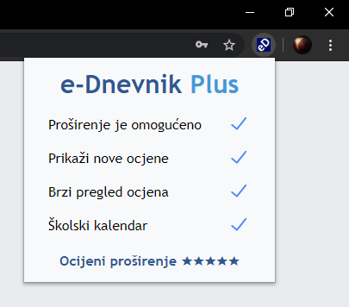

Slika 5 – Skočni prozor

## Zadane postavke

Koraci koje *proširenje* izvodi samo jednom nakon preuzimanja su:

* **Postavlja zadane opcije:**
  + Za skočni prozor:
    - Stanje *proširenja*  => OMOGUĆENO
    - Prikaz novih ocjena => OMOGUĆENO
    - Brzi pregled ocjena => OMOGUĆENO
    - Školski kalendar => OMOGUĆENO
  + Za prijavu u e-Dnevnik:
    - Automatska prijava => OMOGUĆENO
* **Preusmjerava korisnika na stranicu prijave u e-Dnevnik kad:**
  + učita e-Dnevnik,
  + prijeđe s jedne kartice na drugu s učitanim e-Dnevnikom,
  + prijeđe ili učita drugi prozor i ponovi jednu od prethodne dvije točke.
* **Nakon prijave postavlja zadanu opciju samo za račun korisnika koji se prijavio:**
  + Automatsko otvaranje tekuće godine => OMOGUĆENO
* **Označuje gumbe crvenim animiranim okvirom na kojima se nalaze dodatne funkcije proširenja. To su:**
  + „Prikaži statistiku svih razreda“ na odabiru razreda (/razredi/odabir),
  + kartica „Ispiti“ i „Plus“ u razredu (/pregled/),
  + opcije „Pregledaj“ i „Izračunaj“ na kartici „Plus“.

Nakon odabira bilo koje on navedenih funkcija proširenja klikom na pripadajući gumb, on se više ne animira sve dok se ne pojave novosti u ažuriranju.

Sve opcije mogu se promijeniti te se automatski spremaju.



Slika 6 – Onemogućena opcija

Slika 7 – Omogućena opcija

## Prijava u e-Dnevnik

Na stranici prijave u e-Dnevnik (/pocetna/prijava) naslov se mijenja u „e-Dnevnik Plus za učenike i roditelje“.

Kod prijave učenika ispod imena i lozinke nalazi se opcija „Ostani prijavljen“. Opcija može biti:

1. **Omogućena** – Prilikom otvaranja e-Dnevnika *proširenje* automatski pronalazi autorizaciju te „preskače“ stranicu prijave. Ako korisnik ima omogućenu sinkronizaciju, na svim računalima gdje je prijavljen Google računom ima „izravan“ ulaz u e-Dnevnik te dobiva obavijesti nadolazećih bilješki i testova.
2. **Onemogućena** – Proširenje nakon prijave, a radi dodatne sigurnosti, sprema sesiju (ID trenutno otvorene kartice u trenutno otvorenom prozoru) kako korisnik ne bi morao ići na manualnu odjavu. e-Dnevnik „pamti“ prijavu korisnika određeno vrijeme, a *proširenje* nakon zatvaranja kartice e-Dnevnika ili otvaranjem iz drugog odredišta poništava sesija te više nije moguće pristupiti prijavljenom računu u e-Dnevniku, što omogućuje dodatnu razinu sigurnosti.

**Kod prijave roditelja nema opcije za automatsku prijavu, no sve ostale mogućnosti *proširenja* ostaju iste kao i kod učeničkog e-Dnevnika.**

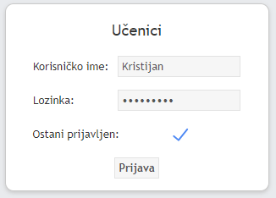

Slika 8 – Automatska prijava

## Odabir razreda

Na stranici odabira razreda (/razredi/odabir) desno iznad popisa razreda nalazi se opcija  
„Uvijek otvori tekuću školsku godinu“. Opcija može biti:

1. **Omogućena** – Prilikom otvaranja e-Dnevnika *proširenje* automatski otvara tekuću školsku godinu, tj. otvara razred pri vrhu popisa razreda koje je učenik pohađao, a koji su evidentirani u e-Dnevniku. Ako se korisnik vraća na popis razreda iz ranije odabranog razreda, *Proširenje* ne otvara automatski tekuću školsku godinu korisnika, što je dodatan razlog potrebe drugog dopuštenja prilikom preuzimanja.
2. **Onemogućena** – e-Dnevnik uvijek učitava odabir razreda, osim kad korisnik ulazi u njega izravnom vezom i već je prijavljen.

Stanje opcije se automatski sprema prilikom mijenjanja samo za prijavljenog korisnika.

Ispod popisa razreda nalazi se gumb za prikaz statistike svih razreda. Kad korisnik prvi put klikne na gumb, učitava se statistika svih razreda. Nadalje se za istog korisnika više ne učitavaju prethodni razredi, već samo tekući razred jer je statistika ostalih razreda trajno spremljena. Nakon što je statistika učitana, prikaz se animira uz spuštanje stranice.

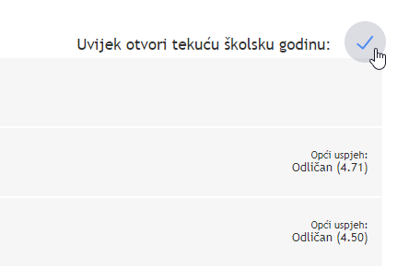

Slika 9 – Automatsko otvaranje tekuće godine

## Unos ocjena

U svakoj tablici ocjena moguće je promijeniti ocjene kako bi se dobio novi prosjek. Moguće je upisivati sve znakove, ali izlaskom iz polja ocjena prihvaćaju se samo valjane ocjene (od 1 do 5), automatski odvojene zarezom. Ocjene se unose odvojene bilo kojim znakom, a broj unesenih ocjena je neograničen. Unesene ocjene su crvene boje, dok originalne u istom polju ostaju crne. Svakim unosom u polje ažurira se prosjek.

Ispod tablice nalaze se dvije opcije:

1. „**Spremi promjene**“ – Sprema sve promjene u tablici ocjena. Opcija je omogućena samo kad postoje promjene koje još nisu spremljene.
2. „**Poništi promjene**“ – Briše sve promjene u tablici ocjena. Nakon poništavanja nema koraka nazad. Opcija je omogućena samo kad su napravljene promjene u tablici, bez obzira jesu li ili nisu spremljene.

Spremljene ocjene na brzom pregledu ocjena ostaju i u predmetu te obrnuto.   
**Uz omogućeno proširenje i napravljene izmjene, sve nove ocjene koje unose nastavnici nastavljaju se prikazivati normalno.**



Slika 10 – Omogućene opcije



Slika 11 – Onemogućene opcije

## Predmeti

U ovom poglavlju opisuju se sve dodatne mogućnosti na stranici /pregled/predmeti/, odnosno na kartici „Ocjene“.

### Zaglavlje popisa predmeta

U razredu na kartici „Ocjene“, iznad popisa predmeta nalazi se „Završni prosjek“. To je prosjek zaokružen na dvije decimalne znamenke, kakav bi bio da se u tome trenutku zaključe sve predmetne ocjene. Mijenjanjem predmetnih ocjena završni se prosjek istovremeno ažurira. Prosjek je crvene boje kad nije jednak originalnom prosjeku. Klikom na „Završni prosjek“ otvara se mali prozor preko predmeta te je moguće vidjeti trenutno stanje zaključnih ocjena i unijeti vlastiti plan. Ako postoje promjene u planu, on se može spremiti ili poništiti klikom na gumb ispod. Iz prozora se može izađi klikom na znak X ili bilo gdje izvan malog prozora.

C:\Users\User\AppData\Local\Microsoft\Windows\INetCache\Content.MSO\48EE6F9.tmp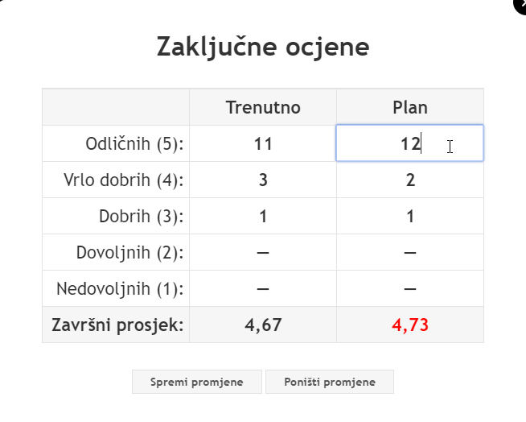

Slika 12 – Plan zaključnih ocjena

Odmah do završnog prosjeka nalazi se znak za osvježavanje ocjena. Klikom na taj znak ažuriraju se nove ocjene, koje nisu vidljive ako su tek nedavno upisane u sustav, odnosno briše se predmemorija (*cache*) prethodno učitanih ocjena, koja se koristila radi bržeg učitavanja.

Na desnoj strani, u istom retku, dodana su dva stupca „Broj ocjena | Prosjek“. Detaljan opis tih funkcionalnosti naveden je u sljedećoj točki.

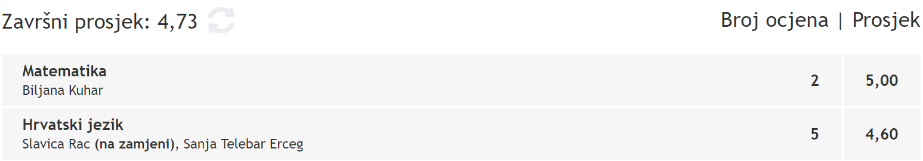

Slika 13 – Zaglavlje popisa predmeta

### Popis predmeta

Uz svaki premet s desne strane nalazi se ukupan broj ocjena iz toga predmeta i njihov prosjek zaokružen na dvije decimalne znamenke. Klikom na prosjek ocjena predmeta moguće ga je promijeniti. Unosom u prazno polje nakon prvog broja automatski se postavlja zarez za sljedeća dva decimalna broja. Moguće je kliknuti na tipku „Enter“ ili izaći iz polja nakon što je postavljen zarez te se preostala decimalna polja popunjavaju nulama. Nije moguće unijeti više od 4 znaka, a da bi prosjek bio **ispravan** moraju se koristiti brojevi od 1 do 5, odvojeni zarezom ili točkom. Ako uneseni prosjek nije ispravan broj, izlaskom iz polja se uneseno zamjenjuje crvenom crticom. Završni prosjek se tada računa bez tog predmeta. Klikom na neispravno polje unos započinje iznova. Ako je uneseni prosjek ispravan te kao zaokružen prelazi u drugu ocjenu, završni prosjek se potom ažurira. Uneseni prosjek je crvene boje kad nije jednak originalnom prosjeku. Ova funkcionalnost omogućuje brzi uvid u završni prosjek uz pretpostavljeni prosjek po jednom ili svim predmetima. Osvježavanjem stranice gube se sve promjene.

Moguće je sortirati predmete prema broju ocjena iz predmeta i prema prosjeku predmeta. Klikom na „Broj ocjena“ , predmeti se sortiraju silazno prema broju ocjena, a ponovnim klikom uzlazno. Također, klikom na „prosjek“, predmeti se sortiraju silazno i uzlazno prema prosjeku iz predmeta. Sortiranjem predmeta redoslijed se neće spremiti sve dok se ručno ne promijeni mjesto barem jednog predmeta.

Slika 14 – Mijenjanje prosjeka

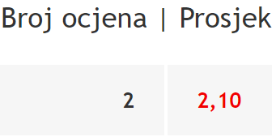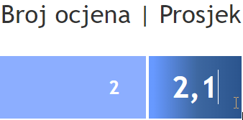

Ispravan unos

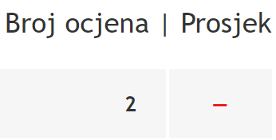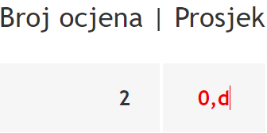

Neispravan unos

Zeleni indikatori na predmetu pokazuju da će ocjena vrlo vjerojatno biti zaključena na višu koristeći predviđanje prosjeka ocjena (točka 3.6).



Slika 15 – Zeleni indikatori

### Brzi pregled ocjena

Omogućuje pregled i mijenjanje svih ocjena i poretka predmeta na naslovnoj stranici. Prelaskom miša preko predmeta naziv se pomiče udesno te se pojavljuju opcije (strelice) za promjenu smještaja toga predmeta u odnosu na ostale predmete i otvaranje tablice s ocjenama. U nastavku je detaljan opis opcija.

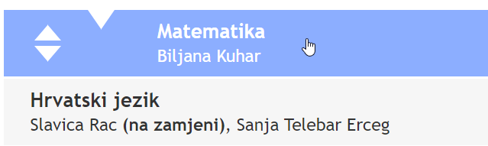

Slika 16 – Brzi pregled ocjena

#### Promjena redoslijeda predmeta

Kako bi se promijenio položaj predmeta na popisu, potrebno je kliknuti i držati opciju „Povuci i ispusti“. Nakon ispuštanja predmeta na željeno mjesto, automatski se sprema novi redoslijed predmeta za prijavljenog korisnika. Predmete koji se pojave naknadno *proširenje* dodaje na kraj popisa.

Slika 17 – Promjena redoslijeda predmeta

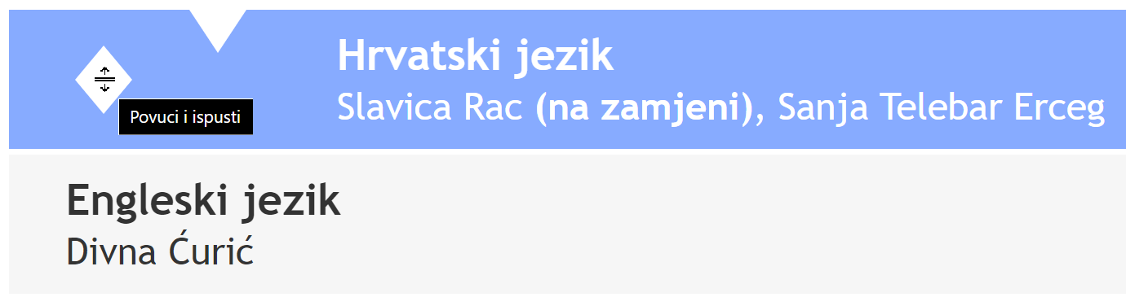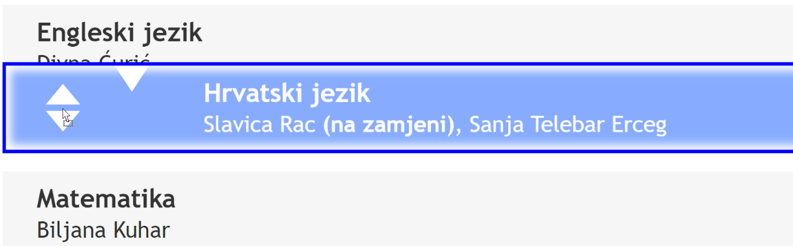

#### Tablica ocjena

Prelaskom miša preko trokutića pokraj opcije „Povuci i ispusti“ prikazuje se tablica s ocjenama predmeta preko kojeg se prelazi. Klikom na trokutić moguće je zadržati tablicu otvorenu, tj. odmicanjem miša od trokutića tablica ostaje vidljiva. Ponovnim klikom na trokutić i odmicanjem pokazivača izvan područja tablice tablica se ponovo zatvara.

Dok je tablica zadržana otvorenom moguće je:

* Mijenjati ili dodavati ocjene (točka 2.5)
* Spremati ili poništiti napravljene promjene (točka 2.5)

Mijenjanjem ocjena mijenja se prosjek toga predmeta, a time i završni prosjek. Originalan prosjek ocjena vidljiv je ispod tablice, s desne strane.

Prosjek predmeta moguće je mijenjati i dok je tablica zadržana otvorenom, no nakon unosa nove ocjene u tablicu, prosjek se ponovo izračunava. Zatvaranjem tablice bez spremanja promjena, prosjek se ne mijenja. Ponovnim otvaranjem tablice prosjek predmeta se ponovo računa s postojećim, ranije spremljenim ocjenama. Moguće je mijenjati poredak predmeta čak i s otvorenim tablicama ocjena.

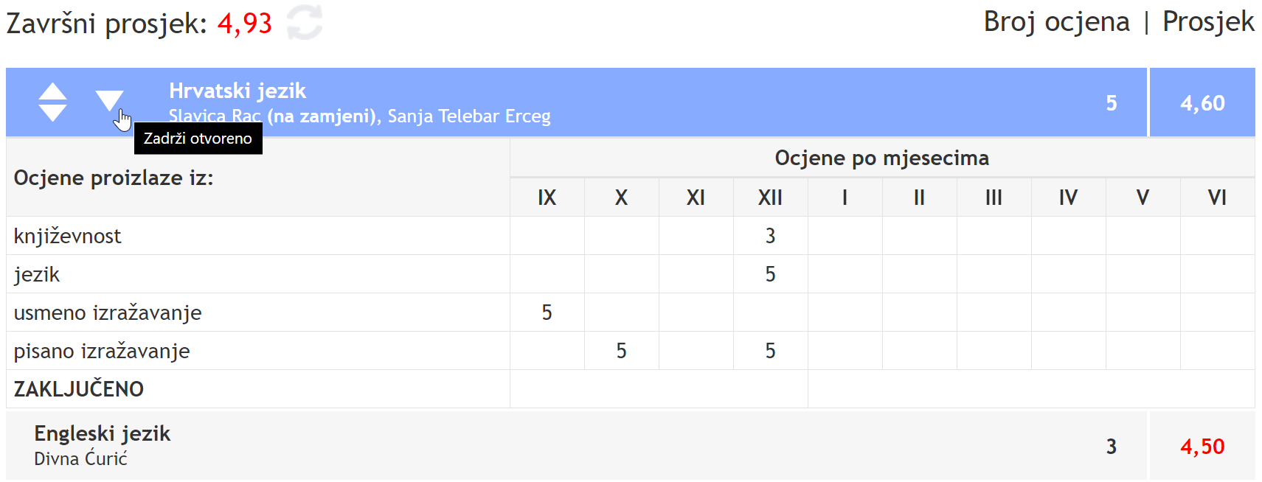

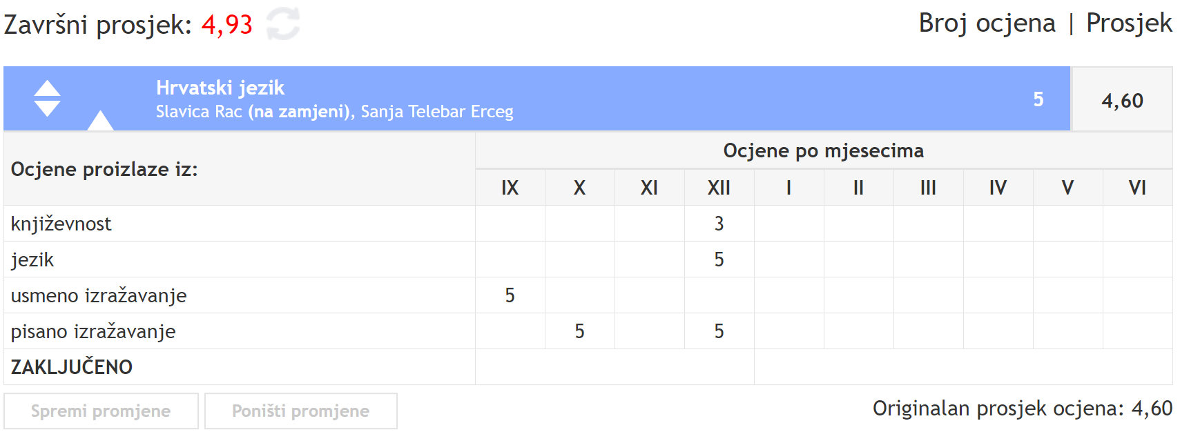

Slika 18 – Tablica ocjena (brzi pregled)

### Razredna statistika ocjena

Spuštanjem stranice pojavljuje se razredna statistika ocjena. Započinje s brojem i prosjekom svih ocjena trenutno otvorenog razreda i tortnim grafom. Dodatnim spuštanjem stranice pojavljuje se linijski graf i zatim stupčasti graf (više o statistici ocjena navedeno je u točki 2.10.2).

Ako je prozor preglednika prevelik ili je zum stranice premalen, stranice se ne može spustiti. Tada se cijela statistika može prikazati klikom na gumb „Učitaj statistiku“ koji se nalazi ispod popisa predmeta.

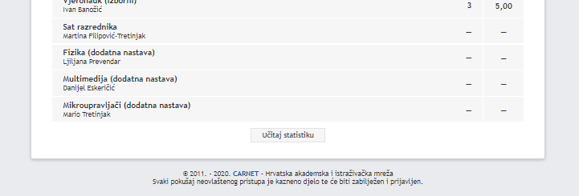

Slika 19 – Razredna statistika ocjena

### Nove ocjene i bilješke

Kad učenik ima nove ocjene i/ili bilješke, u standardnom e-Dnevnikom one se prikazuju brojčano pod „Nove ocjene“. S omogućenim proširenjem, razdvojeno se prikazuju broj novih ocjena i broj novih bilješki (slika XY). Klikom na njih otvara se na stranici **/pregled/nove** popis novih ocjena i bilješki od zadnje prijave korisnika. Također, broj novih ocjena i bilješki prikazuje se pojedinačno uz naziv svakog predmeta. Za razliku od standardnog e-Dnevnika, prikaz neće nestati nakon nove prijave. Nove ocjene i nove bilješke ažurirat će se sve dok korisnik ne otvori predmet u novoj stranici ili **brzim pregledom** (točka 2.6.3) na kojem se nalaze.

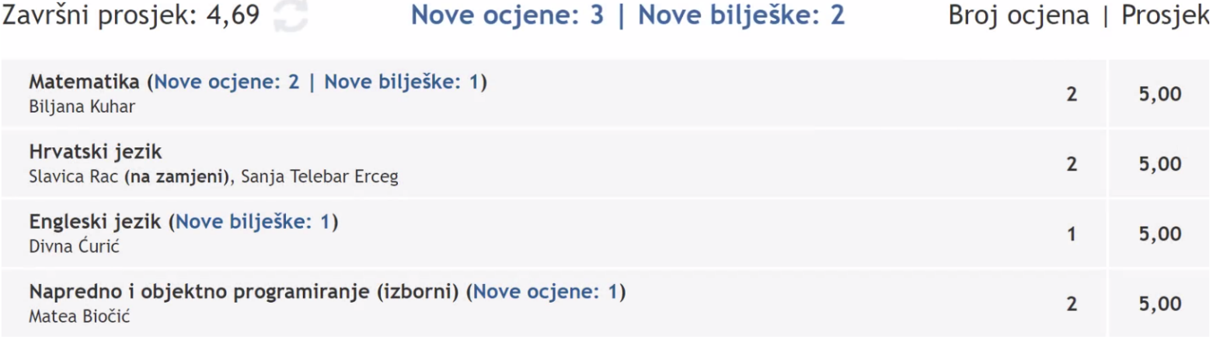

Slika 20 – Nove ocjene i bilješke

## Predmet

U ovom poglavlju opisuju se sve dodatne mogućnosti na stranici /pregled/predmet. Na svakom naslovu bloka (tablica ocjena, bilješke uz ocjene itd.) je svijetlo plava traka pomoću koje je moguće sakriti (podvući) ili ponovo prikazati blok ispod. Promjene se automatski spremaju za prijavljenog korisnika.

Slika 21 – Sakrivanje tablica

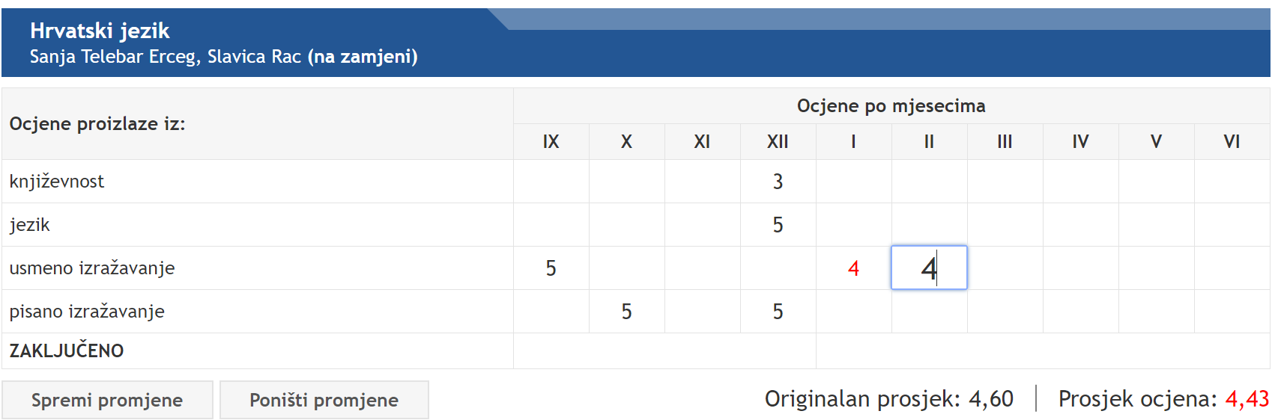

### Ocjene

Na tablici ocjena moguće je:

* Mijenjati ili dodavati ocjene (točka 2.5)
* Spremati ili poništiti napravljene promjene (točka 2.5)

Mijenjanjem ocjena novi prosjek zamjenjuje trenutni te se originalni prikazuje do njega, ako nije jednak trenutnom. Također, ako prosjek nije jednak originalnom, crvene je boje.

### Bilješke

Svaku bilješku, datum ili bilo koji blok ispod tablice ocjena moguće je promijeniti ili sakriti. Red, tj. bilješka sakriva se prelaskom miša preko njezina datuma te se pojavljuje znak X na kojeg je potom potrebno kliknuti.

Pri dnu predmeta nalaze se tri opcije:

1. „**Spremi promjene**“ – Sprema sve promjene bilješki. Ako prethodno nije pritisnut ovaj gumb promjene neće biti spremljene i nakon osvježavanja stranice više neće biti vidljive. Opcija je omogućena samo kad postoje promjene koje još nisu spremljene.
2. „**Poništi promjene**“ – Briše sve promjene bilješki. Nakon poništavanja nema korak nazad. Opcija je omogućena samo kad su napravljene promjene nad bilješkama, bez obzira jesu li ili nisu spremljene.
3. „**Prikaži skriveno**“ – Sve skrivene bilješke prikazuje zatamnjene. Kad su sve bilješke prikazane, naziv opcije mijenja se u „Sakrij skriveno“, a klikom na opciju tada ponovo nestaju skrivene bilješke. Opcija je omogućena jedino kad postoje skrivene bilješke, bez obzira jesu li ili nisu spremljene.

Klikom na jednu od prve dvije opcije, promjene se automatski spremaju za trenutno prijavljenog korisnika. Osvježavanjem stranice treća opcija ne mijenja stanje.

**Uz omogućeno proširenje i napravljene izmjene, sve nove bilješke nastavljaju se prikazivati normalno.**



Slika 22 – Sakrivanje bilješki

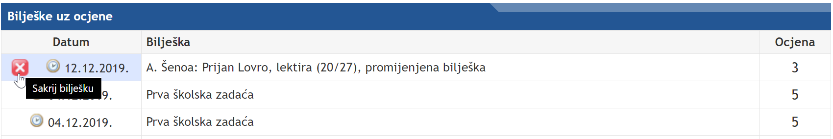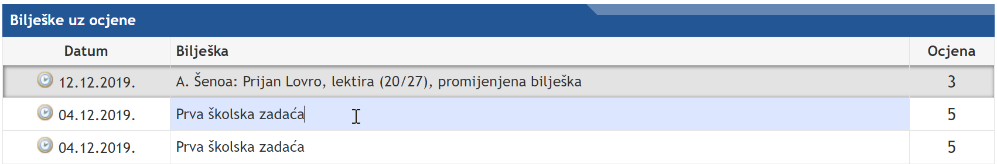

Slika 23 – Tablica ocjena (u predmetu)

«•»

## Ispiti

U ovom poglavlju opisuju se sve dodatne mogućnosti na stranici /pregled/ispiti/[korisnik]/all, odnosno na kartici „Ispiti“.

Kad je opcija „Školski kalendar“ omogućena, umjesto popisa s datumima ispita prikazuje se školski kalendar. Sastoji se od 10 mjeseci, odnosno jedne školske godine počevši od rujna, a završava u lipnju sljedeće godine.

### Mjeseci

Prilikom otvaranja kalendara, automatski se otvara tekući mjesec s tekućim datumom. Odmah ispod kartica mjeseci nalazi se progresna linija koja označava koliki postotak školske godine je prijeđen. Ako se korisnik ne nalazi u periodu dostupnih datuma, školska godina je završena te se otvara prvi dan mjeseca rujna i progresna linija je potpuna. Mjesece je moguće mijenjati klikom na mjesec u karticama.

### Datumi

Svaki datum može se otvoriti klikom na njega. Naslov svakog datuma sadrži današnji dan, datum i udaljenost od današnjeg datuma. Bilješka datuma nalazi se ispod naslova. Ispiti na kalendaru su spremljeni kao „važno“.

Datumi s ispitom označeni su crvenom točkicom:



Ostale bilješke označene su plavom točkicom:

Slika 24 – Datumi s bilješkom

Ako postoji korisnikov rođendan u kalendaru, označen je s torticom koja dolazi iza spremljene točkice. Tada naslov datuma uključuje korisnikov rođendan:

Slika 25 – Datum rođendana



Na određeni datum nije moguće postaviti istovremeno crvenu i plavu točkicu, već spremanjem točkica mijenja boju u odnosu na odabranu opciju.

Na kalendaru su različitim stilom označeni određeni datumi. Prema prioritetima, to su:



*  Plavi okvir – Trenutno otvoren datum.
*  Zeleni okvir – Današnji dan.
* Crveni okvir – Početak/kraj školske godine.
* Podcrtano – Neradni dan.
* Siva boja – Datum koji ne pripada trenutno otvorenom mjesecu.
* Crvena boja – Vikend; subota i nedjelja.
* **Zelena boja**  – Školski praznik; ljetni, zimski ili proljetni odmor.

Slika 26 – Označivanje datuma

### Bilješke

Bilješke je moguće mijenjati, dodavati ili obrisati. Klikom na polje ispod naslova trenutno otvorenog datuma pojavljuju se tri opcije:

1. „**Spremi kao važno**“ – Sprema unesenu bilješku te datumu dodaje crvenu točkicu.
2. „**Spremi bilješku**“ – Sprema unesenu bilješku te datumu dodaje plavu točkicu.
3. „**Obriši bilješku**“ – Briše unesenu bilješku te uklanja točkicu ispred datuma. Opcija je omogućena jedino ako postoji bilješka. Nakon brisanja nema korak nazad.

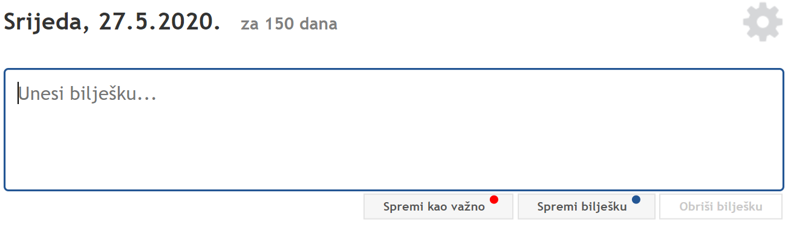

Slika 27 – Unos bilješki u kalendar

Bilješke su automatski popunjene na datumima ispita ([predmet] — [bilješka] i označene kao važno), školskog praznika (zimski/proljetni/ljetni odmor) i neradnog dana ([neradni dan] — ime).

### Postavke za obavijesti

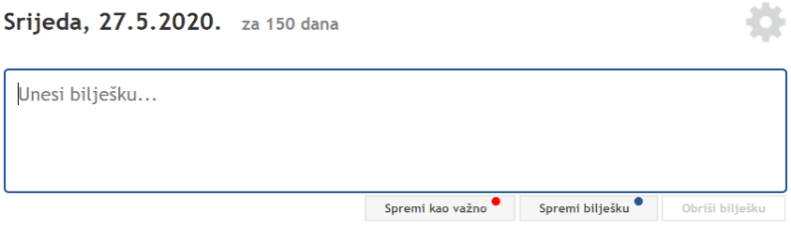S desne strane naslova datuma je znak za otvaranje postavki primanja obavijesti ( ). Opcija je dostupna samo na posljednjem (najnovijem) razredu. Prilikom prvog otvaranja potrebno je dozvoliti primanja obavijesti od *proširenja*. U prozoru za obavijesti nalaze se dvije opcije, svaka s još dvije opcije:

1. „**Primaj obavijesti za važne datume**“ – Obavijesti datuma označenih crvenom točkicom.
2. „**Primaj obavijesti za bilješke**“ – Obavijesti datuma označenih plavom točkicom.

Svaka opcije može biti omogućena ili onemogućena. Kad je opcija onemogućena sakrivaju se njene pod-opcije. Pod-opcije za obje opcije su jednake:

„Primi obavijest [**broj dana**] prije obilježenog datuma, [**količina primanja**] toga datuma.“

1. **Broj dana** – Može biti minimalno 1 i maksimalno 14 dana.
2. **Količina primanja** – Može biti „svaki dan do“ ili „samo jednom prije“.

Prelaskom miša preko pod-opcija pojavljuje se popis unosa na kojem je potom potrebno odabrati željenu opciju. Sve promjene se automatski spremaju za prijavljenog korisnika.

Slika 28 – Postavke za obavijesti

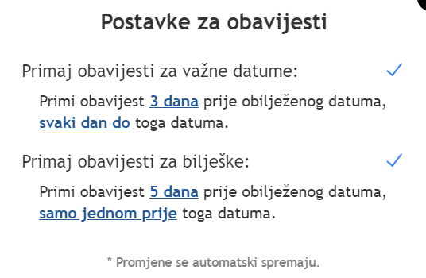

Prozor obavijesti zatvara se klikom na X ili bilo gdje izvan prozora, ali unutar stranice.

### Primanje obavijesti

Korisnik prima obavijesti na način kako je odredio u „Postavkama za obavijesti“. Na primjer, ako je broj dana 2 i količina primanja „samo jednom prije“, korisnik prima obavijest svaki put prilikom pokretanja preglednika, no samo na dan koji je 2 dana prije obilježenog datuma.

Obavijesti se prikazuju 3 sekunde nakon što se preglednik pokrene. Nalaze se u donjem desnom kutu preglednika i prikazuju se oko 6 sekundi, ovisno o postavkama preglednika. Ako ih je nekoliko u istom trenutku, prikazuju se jedna iznad druge te se postupno učitavaju. Naslov obavijesti je broj dana prije obilježenog datuma, a ispod njega bilješka tog datuma.

Ako je bilješka spremljena kao važno označena je s *[VAŽNO].* Ako je bilješka prevelika obavijest se može proširiti klikom na strjelicu do naziva „*e-Dnevnik Plus*“*.* Klikom na obavijest otvara se e-Dnevnik u novoj kartici te se obavijest zatvara.

Slika 29 – Primanje obavijesti

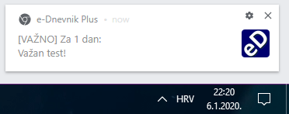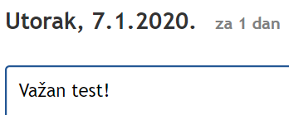

## Plus

U ovom poglavlju opisuju se sve dodatne, posebne mogućnosti *proširenja* koje se nalaze na novoj kartici „Plus“, desno od „Odabira razreda“.

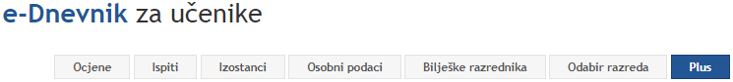

Slika – Kartica Plus

Klikom na „Plus“ ne učitava se nova stranica (veza ostaje ista), već se sadržaj trenutne pretvara u novi. Naslov sadržaja sadrži:

„e-Dnevnik Plus [verzija] | [broj dana] do kraja ili početka školske godine“

Potom je popraćen najnovijim promjenama *proširenja* u nekoliko točaka, gdje zadnja uvijek upućuje na web-stranica *proširenja* za više informacija.

Ispod teksta su 4 opcije: pregled svih ocjena razreda, kalkulator bodova za upis u srednju školu, veza za preuzimanje učeničkog Office 365 ProPlus i promjena lozinke za HUSO AAI (e-Dnevnik).

### Pregled svih ocjena razreda

Klikom na „Pregledaj“ otvara se nova kartica „Ocjene“ u pregledniku s popisom svih ocjena trenutno otvorenog razreda. Stranica se sastoji više A4 stranica, poredanih kao u PDF-u.

Naslov prve stranice sadrži ime učenika, trenutno otvoren razred i školsku godinu. Svaka stranica započinje s blokom „Ocjene proizlaze iz:“ te se nastavlja sa svim tablicama ocjena predmeta i njihovim prosjekom koji se nalazi dolje desno. Stranice završavaju s podnožjem koje sadrži naslov s prve stranice i broj stranice. Naslov je moguće promijeniti klikom na njega ili na podnožje gdje se nalazi te se time on mijenja na svim ostalim stranicama. Također, moguće je mijenjati i bilo koji blok unutar tablice.

Pri vrhu web-stranice dvije su opcije:

1. „**Ispiši**“ – Otvara pregled stranica za ispis s raznim postavkama ispisa kao što su broj stranica, prilagođene stranice, kopije itd.. Sve napravljene promjene automatski se prikazuju na pregledu za ispis.
2. „**Spremi**“ – Sprema cijelu web-stranicu sa svim napravljenim promjenama. Promjene ne ostaju nakon osvježavanja ako prethodno nije spremljena web-stranica.

Slika 31 – Pregled svih ocjena razreda

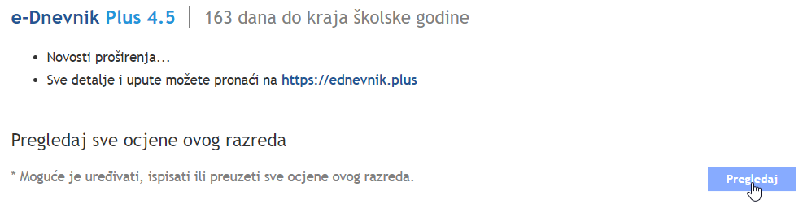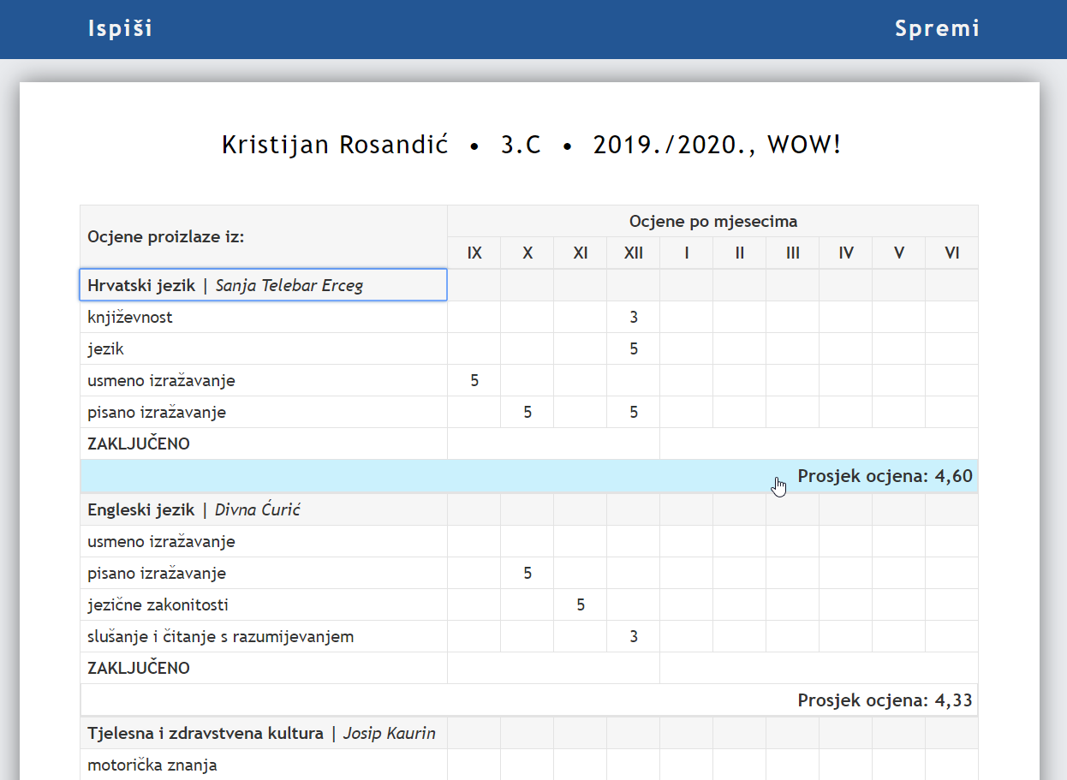

«•»

### Kalkulator bodova za upis u srednju školu

Klikom na „Izračunaj“ otvara se kalkulator bodova za upis u srednju školu, odmah ispod kliknute opcije koja tada mijenja naziv u „Više na službenoj publikaciji...“. Ponovnim klikom na nju otvara se PDF publikacija u novoj kartici preglednika: [upisi.hr/docs/Publikacija_redovni.pdf](https://www.upisi.hr/docs/Publikacija_redovni.pdf).

#### Odabir škole i smjera

Korisnik može, ali ne mora odabrati željenu školu i smjer. Klikom na „Odaberi školu“, nakon prvog unesenog znaka pojavljuje se popis škola koje započinju tim znakom. Unos sljedećih znakova ne mora ići točno po nazivu, niti su važna velika i mala slova, nego je dovoljno unositi ih ispravnim redoslijedom. Na primjer, da bi korisnik pronašao školu „Tehnička škola Slavonski Brod“ dovoljno je unijeti znakove „tehsl“.

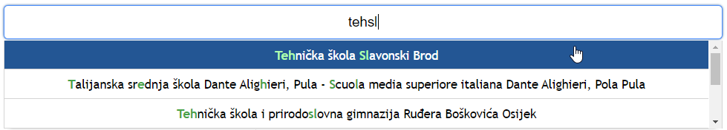

Slika – Pretraživanje škole i smjera

Na popisu se nalaze sve škole u hrvatskoj koje odgovaraju unosu. Prikazane su prve tri, ali moguće je vidjeti i sve ostale pomakom klizača ili kotačićem dok je pokazivač unutar popisa. Zadana je prva ponuđena škola, označena tamno plavom bojom. Moguće je mijenjati školu klikom na strelicu gore ili dole. Prelaskom rubova popisa izbor se vraća na kraj ili početak. Klikom na tipku Enter, unos mijenja naziv u odabranu školu, podebljan plavom bojom te se popis zatvara. Također, moguće je jednostavno kliknuti mišem na jednu od ponuđenih škola. Potom se automatski otvara popis svih smjerova odabrane škole. Ako postoji samo jedan smjer odabrane škole, automatski se učitava i nije ga moguće promijeniti. Pravila unosa i odabira željenog smjera ostaju ista. Smjer se može ponovo promijeniti klikom na njega te se onda briše trenutni smjer i prikazuje popis. Ako se ponovo odabire škola, klikom na odabir škole briše se trenutna škola i smjer.

Ako je unos škole ili smjera ispravan, plave je boje. Oba unosa moraju biti ispravna kako bi se prikazali brojevi bodova odabrane škole i smjera.

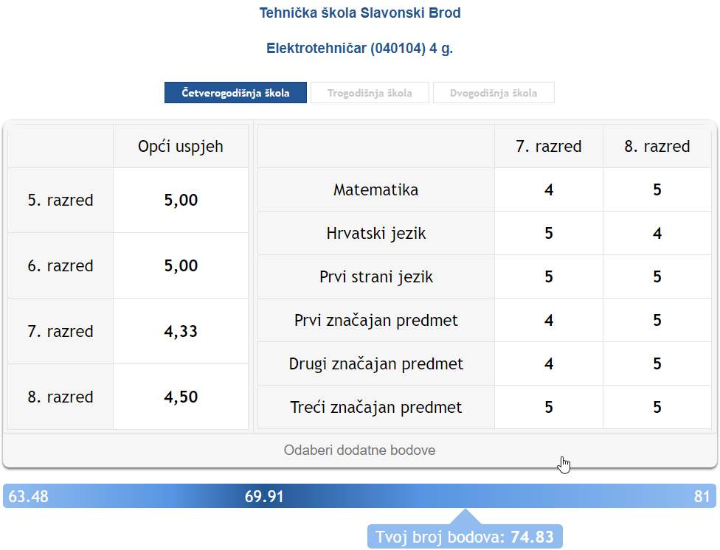

Slika 33 – Kalkulator bodova za upis u srednju školu

Nakon unosa zaključava se opcija ispod, odnosno vrsta škole koja može biti:

* **Četverogodišnja škola** – zahtjevi:
  + Opći uspjeh od 5. do 8. razreda osnovne škole.
  + Zaključne ocjene matematike, hrvatskog jezika te prvog stranog jezika 7. i 8. razreda osnovne škole.
  + Tri značajna predmeta 7. i 8. razreda za upis koje određuje srednja škola.
* **Trogodišnja škola** – isto kao četverogodišnja škola, ali bez značajnih predmeta koje određuje škola.
* **Dvogodišnja škola** – zahtjeva samo opće uspjehe od 5. do 8. razreda osnovne škole.

Kalkulator se potom automatski prilagođava odabranom smjeru, odnosno vrsti škole. Vrsta škole može se mijenjati i klikom na nju, ako nije ispravno odabrana škola i smjer.

Slika 34 – Mijenjanje smjera srednje škole

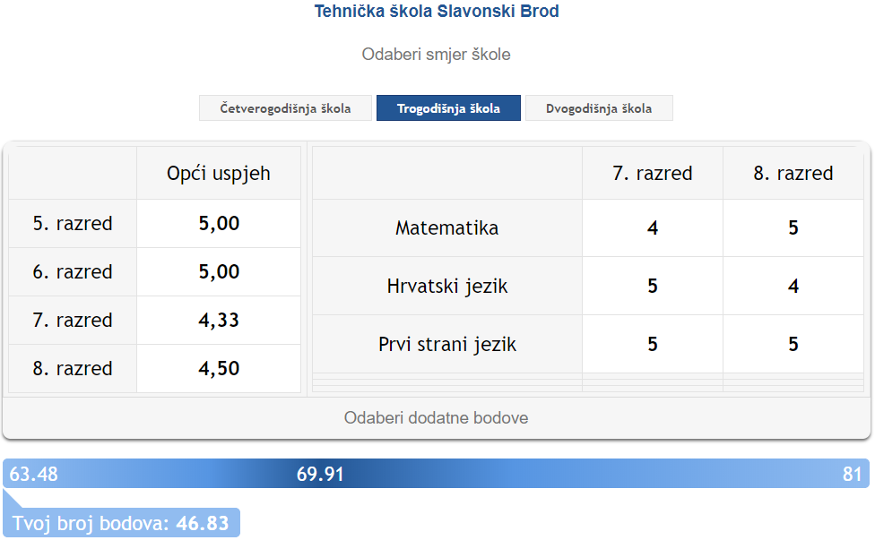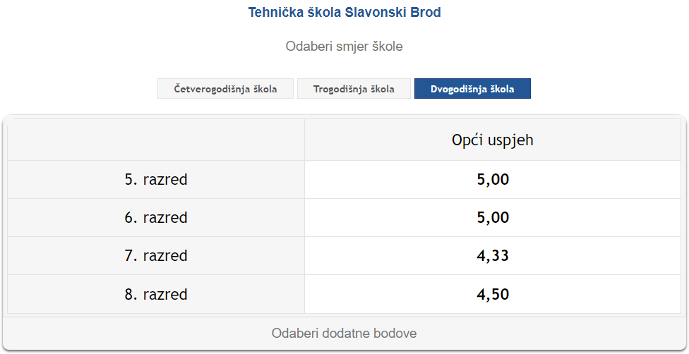

«•»

#### Unos u kalkulator

Kalkulator bodova ispunjava se sam, odnosno pronalazi prosjeke predmeta i ocjene tri obavezna predmeta. Ako treći obavezni predmet nije Engleski jezik, zamjenjuje ga Njemački jezik. Ako ne postoji zaključna ocjena predmeta, *proširenje* predviđa prosjek (točka 3.6).

Za unos općih uspjeha vrijede ista pravila kao i kod unosa prosjeka na popisu predmeta, (točka 2.6.2). Zaključne ocjene moraju biti od 2 do 5, a ako su neispravne zamjenjuje ih znak „—“. Klikom na zaključnu ocjenu ona se briše, a svakim novim unosom trenutnu ocjenu zamjenjuje nova.

Konačno, pri dnu kalkulatora je opcija za dodatne bodove. Klikom na nju otvara se popis svih mogućih dodatnih bodova:

* "Prvo, drugo ili treće osvojeno mjesto u znanju kao pojedinac": Izravan upis
* "Prvo osvojeno mjesto u znanju kao član skupine (+4)": 4 boda
* "Drugo osvojeno mjesto u znanju kao član skupine (+3)": 3 bod
* "Treće osvojeno mjesto u znanju kao član skupine (+2)": 2 boda
* "Sudjelovanje na natjecanju iz znanja kao pojedinac ili član skupine (+1)": 1 bod
* "Prvo osvojeno mjesto u sportu kao član skupine (+3)": 3 boda
* "Drugo osvojeno mjesto u sportu kao član skupine (+2)": 2 boda
* "Treće osvojeno mjesto u sportu kao član skupine (+1)": 1 bod
* "Kandidat sa zdravstvenim teškoćama (+1)": 1 bod
* "Kandidat živi u otežanim uvjetima (+1)": 1 bod
* "Kandidat je pripadnik romske nacionalne manjine (+2)": 2 boda

Pravila za unos su ista kao i kod unosa smjera škole. Vrednuje se isključivo jedno (najpovoljnije) postignuće iz 5., 6., 7. ili 8. razreda, neovisno o vrsti i razini natjecanja.

Svakim unosom u kalkulator ili mijenjanjem smjera škole automatski se ažurira korisnikov broj bodova koji se nalazi na plavoj traci ispod kalkulatora. Ako je ispravno unesena željena srednja škola i smjer, na plavoj traci se nalazi:

* Minimalan broj bodova za upis prošle školske godine.
* Prosječan broj bodova upisanih prošle školske godine.
* Maksimalan broj bodova za upis prošle školske godine.

Prelaskom miša preko broja prikazuje se zadani tekst te se kursor miša sakriva. Izvor preuzetih podataka je sa stranice [upisi.hr](https://www.upisi.hr/) (točka 3.5).

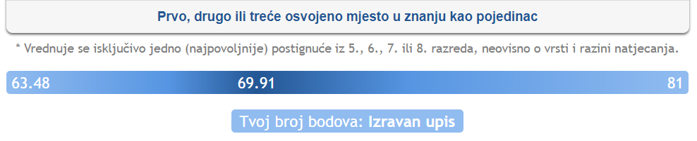

Slika 35 – Dodatni bodovi za upis u srednju školu

### Office 365 ProPlus

Klikom na „Preuzmi“ u novoj kartici preglednika otvaraju se CARNET-ove upute za preuzimanje Office 365 ProPlus paketa. Dostupan je svim učenicima, a svaki učenik može ga instalirati na do 5 uređaja potpuno besplatno uz njihov HUSO AAI korisnički račun. Zbog manjka spoznaje ove mogućnosti i neprekidnom „krekiranju“ Office paketa, ova veza je nužni dio *proširenja* koju bi svi trebali iskoristiti radi lakšeg i kvalitetnijeg korištenja alata.

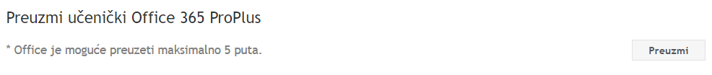U starijim verzijama *proširenja* (< 3.1), klikom na „Preuzmi“ odmah započinje preuzimanje, tj. otvara se „Explorer“ za odredište u kojem se instalira instaler Office paketa.

Slika 36 – Office 365 ProPlus

### Promjena lozinke za HUSO AAI (e-Dnevnik)

Klikom na „Promijeni“ u novoj kartici se otvara CARNET-ov Webmail. Proširenje je već prethodno automatski prijavilo korisnika i učitalo stranicu za promjenu lozinke. Uspješnom promjenom lozinke *proširenje* pamti novu lozinku, no samo ako je opcija automatske prijave za istog korisnika omogućena te je *proširenje* u tome trenu omogućeno. Dakle, stranica prijave u e-Dnevnik i dalje ostaje „preskočena“.

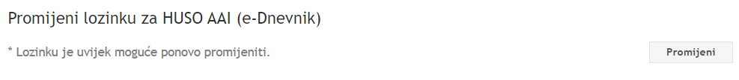

Slika 37 – Promjena lozinke za HUSO AAI

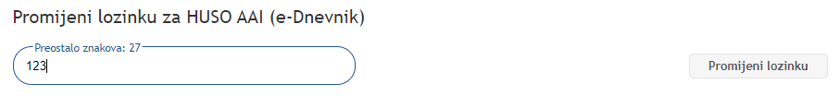U starijim verzijama *proširenja* (< 3.1), lozinku je moguće promijeniti izravno iz *proširenja,* tj. ispod opcije promjene lozinke. Dopušteno je 30 znakova te je lozinka vidljiva korisniku. Klikom na „Promijeni“ otvara se mali prozor za potvrdu promjene lozinke. Potvrdom se u manje od sekunde mijenja lozinka te korisnik dobiva obavijest o uspješnosti promjene lozinke. U dogovoru s CARNET-om, odlučeno je da se ova opcija više ne pojavljuje u budućim verzijama *proširenja*.

Slika 38 – Promjena lozinke za HUSO AAI (stara verzija)

### Brisanje promjena

Sve promjene u *proširenju* osim zadanih opcija i postavki moguće je obrisati. Pri dnu na kartici „Plus“ ispod crte nalaze se tri opcije:

1. „Ocjene u predmetima“
2. „Bilješke u predmetima“
3. „Bilješke u kalendaru“

Svaka opcija omogućena je jedino ako postoje takve promjene. Klikom na svaku opciju pojavljuje se potvrdna poruka:

1. „Sve spremljene promjene (izmjene ocjena predmeta) bit će trajno obrisane.“
2. „Sve spremljene promjene (skrivene ili promijenjene bilješke te skriveni blokovi) bit će trajno obrisane.“
3. „Sve spremljene promjene (obrisane, dodane ili uređivane bilješke na kalendaru) ovog razreda bit će trajno obrisane.“

Klikom na „Obriši“ više nema korak nazad.



Slika 39 – Brisanje spremljenih promjena

## Statistika

### Statistika ocjena svih razreda

Statistika započinje s brojem i prosjekom svih ocjena iz svih razreda:



Slika – Broj i prosjek ocjena svih razreda

Potom je predstavljena pomoću tri grafa:

1. **Tortni graf** – Sadrži broj pojedinačnih ocjena i njihov postotak. Prelaskom miša preko kružnih isječaka prikazuju se navedeni podaci. Klikom na isječak ili ocjenu s legende iznad grafa, ona se ne prikazuje te je prekrižena na legendi. Omjer ocjena na grafu potom se mijenja, ali postotci ostaju isti. Skrivene ocjene moguće je ponovo prikazati klikom na prekrižene u legendi.

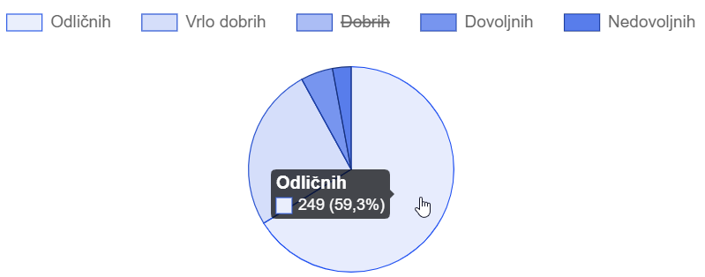

Slika 41 – Statistika ocjena: tortni graf

1. **Linijski graf** – Sadrži broj i prosjek svih ocjena kroz mjesece u školskoj godini (od rujna do listopada). Crvena linija prikazuje prosjek vidljiv na lijevoj strani grafa. Plava popunjena linija prikazuje broj ocjena vidljivih na desnoj strani grafa. Isprekidana crvena linija prikazuje prosjek svih prosjeka. Prelaskom miša preko mjeseci prikazuju se navedeni podaci.

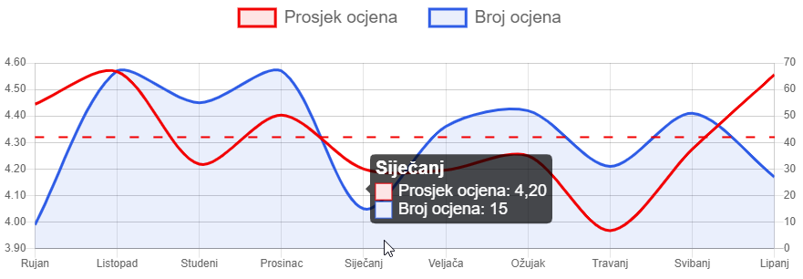

Slika 42 – Statistika ocjena: linijski graf

1. 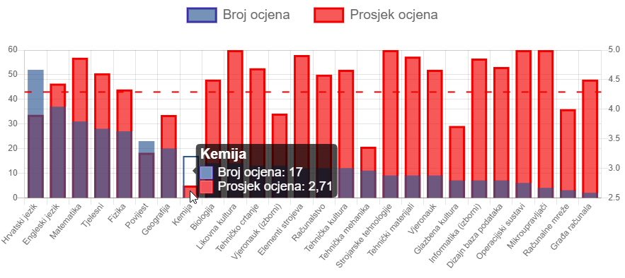**Stupčasti graf** – Sadrži broj ocjena (po kojem je sortiran) i prosjek ocjena za određeni predmet, koji se nalazi iza broja ocjena. Prelaskom miša preko predmeta prikazuju se navedeni podaci te se otkriva prosjek ocjena. Graf se može sortirati prema broju ili prosjeku ocjena klikom na legendu.

Slika 43 – Statistika ocjena: stupčasti graf

### Statistika ocjena pojedinog razreda

Statistika ocjena za određeni razred započinje s brojem i prosjekom svih ocjena trenutno otvorenog razreda i sastoji se od dva grafa kao u statistici svih razreda, tortnog i linijskog. Linijski graf pruža se do posljednjeg mjeseca u kojem se nalazi barem jedna ocjena.

# e-Dnevnik Plus za škole

 ***e-Dnevnik Plus za škole*** posebna je verzija proširenja *e-Dnevnik Plus*, namijenjena svim učenicima unutar njihove osnovne ili srednje škole. Cilj je pružiti najbrži i najjednostavniji pregled ocjena pomoću info-stupova. Uz sve mogućnosti osnovnog proširenja, e-Dnevnik Plus za škole prilagođen je zaslonima osjetljivim na dodir i pruža dodatne razine sigurnosti.

## Ideja

Učenici prilikom upisa u školu dobivaju člansku iskaznicu za posuđivanje knjiga u školskoj knjižnici. Iskaznica je plastična identifikacijska kartica (u daljnjem tekstu: ID kartica), poput kreditne kartice ili osobne iskaznice, s ugrađenim RFID čipom, koji sadrži kriptirane podatke o korisniku kartice, potrebne za prijavu u e-Dnevnik. U školi se nalazi jedan ili više info-stupova. Na njima učenici mogu registrirati svoju karticu (člansku iskaznicu) i potom je koristiti za buduće prijave u e-Dnevnik Plus za škole, koji je instaliran na istim info-stupovima. Potrebno je prisloniti karticu ispod ekrana kako bi se učenik prijavio u e-Dnevnik. Tada, pomoću zaslona na dodir, učenik može brzo i jednostavno pregledati svoje ocjene.

## Dijelovi

Slika 44 – Info-stup

Kako bi cijeli sustav funkcionirao, potrebni su sljedeći dijelovi:

**HARDVER:**

1. **Info stup** s **računalom** i **zaslonom** osjetljivim na dodir
2. **Kartica** koja ima ugrađen **RFID čip**

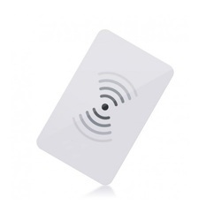

1. **Arduino** pločica, **RFID-RC522** čitač, **7 konektora s   
   muško-ženskim utorima** i **USB kabel**

**SOFTVER:**

1. **Chrome** **preglednik**
2. **e-Dnevnik Plus za škole** (Chrome proširenje)
3. **e-Dnevnik Plus API** (Chrome aplikacija)

Slika 45 – RFID token i kartica

1. **Arduino program**

## Instalacija

Instalacija, hardverska i softverska, izvršava se u manje od deset minuta. Počevši od hardvera, potrebno je povezati RFID-RC522 čitač s Arduino pločicom pomoću sedam žica. Ženski utori ulaze u čitač, a muški u Arduino. Pločice se povezuju na ovaj način:

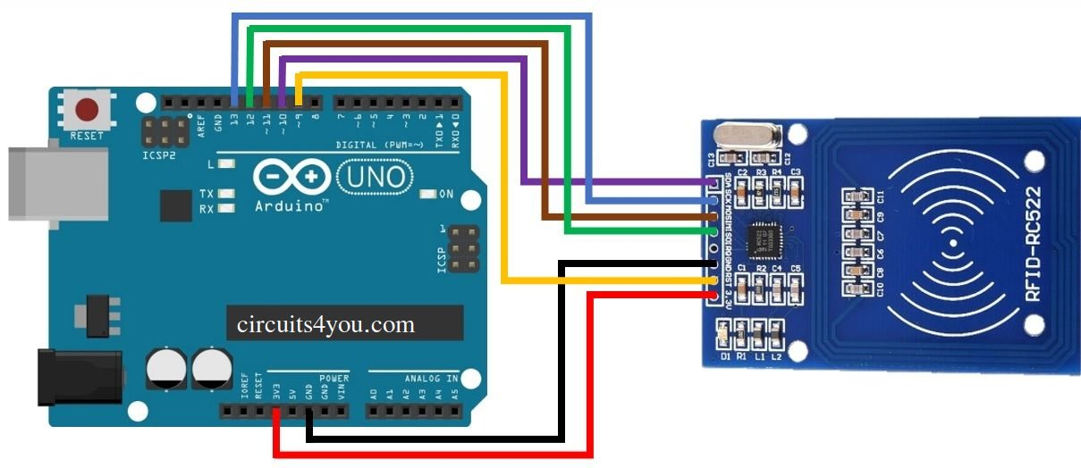

Slika 46 – Shema spajanja: Arduino i RFID-RC522

|  |  |
| --- | --- |
| RC522 PIN | ARDUINO PIN |
| SDA | Digital 10 |
| SCK | Digital 13 |
| MOSI | Digital 11 |
| MISO | Digital 12 |
| IRQ | *Ne povezuje se* |
| GND | GND |
| RST | Digital 9 |
| 3.3V | 3.3V |

Slika – Tablica spajanja: Arduino i RC522

Arduino pločica potom se spaja s USB kabelom na računalo, koje se nalazi u info-stupu. Na Arduino se prenosi program koji se nalazi na stranici [ednevnik.plus.](https://ednevnik.plus/) Na računalo se instaliraju Chrome aplikacija i Chrome proširenje, dostupni u Chrome web-trgovini. Nakon preuzimanja instalacija je završena. RFID čitač potrebno je ugraditi u info-stup tako da bude što bliže stijenci kućišta s unutarnje strane ili ga postaviti na prazan prostor ispod zaslona na info-stupu. Prinošenjem ID kartice u blizinu čitača, očitanje se odvija brzo i jednostavno.

## Korištenje i sigurnost

Nakon što je cijeli sustav postavljen, info-stup može se postaviti na željeno mjesto u školi. Učenici prislanjaju svoju ID karticu čitaču i proširenje ih automatski prijavljuje u e-Dnevnik. Preglednik ili e-Dnevnik ne moraju biti otvoreni kako bi se izvršila prijava već se otvaraju automatski kada se RFID čitaču približi odgovarajuća ID kartica. Ako postoji kartica preglednika s učitanim e-Dnevnikom, prislanjanjem ID kartice otvara se postojeća kartica preglednika. U protivnom se otvara preglednik/nova kartica preglednika s e-Dnevnikom te se izvršava prijava. Ako je jedan korisnik prijavljen u e-Dnevnik, a prisloni se ID kartica drugog korisnika, proširenje zamjenjuje korisnike (odjavljuje trenutnog i prijavljuje novog).

Identifikacijska kartica je na početku prazna i učenici se mogu, ako žele, registrirati kako bi koristili ovaj sustav. Registracija se obavlja preko Chrome aplikacije (Chrome API-a). Klikom na „Registrirajte vašu karticu“ otvara se aplikacija, čije korisničko sučelje izgleda kao na slici.

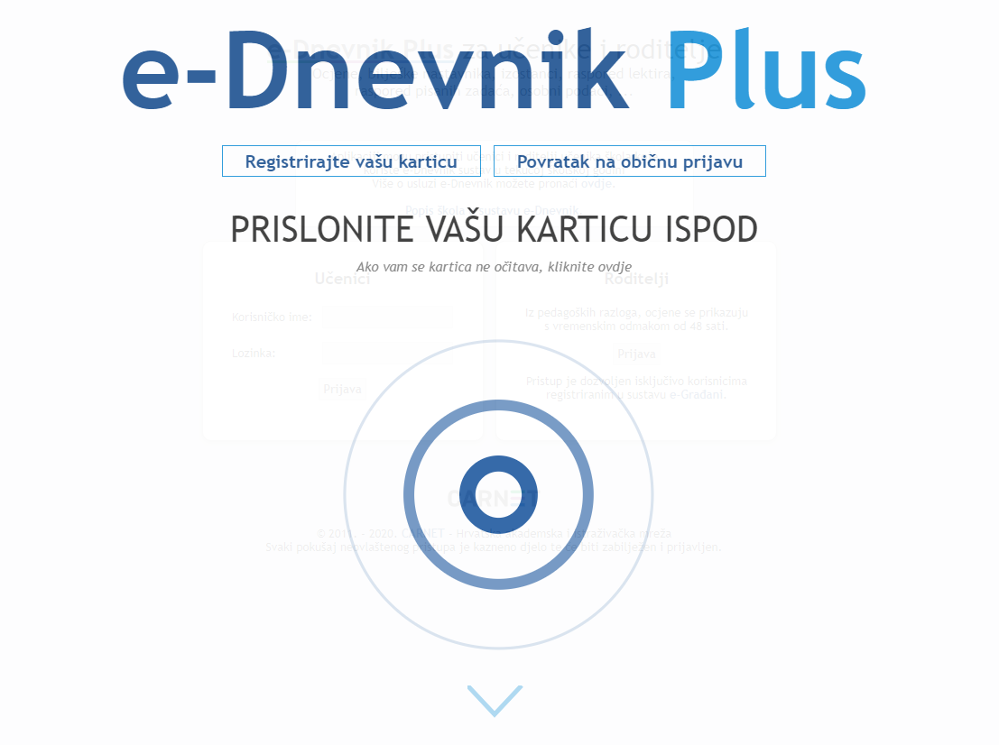

Slika – Naslovna stranica prijave u e-Dnevnik Plus za škole

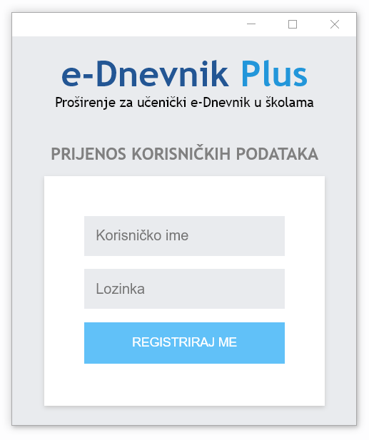

Slika 49 – e-Dnevnik Plus API: Registracija

Unosom korisničkog imena i lozinke te klikom na „REGISTRIRAJ ME“ obrada se izvodi u 3 koraka:

1. **Provjera ispravnosti računa**
2. **Enkripcija podataka**
3. **Prijenos podataka**

Ako dođe do greške u jednom od koraka, prikazat će se završna poruka s razlogom neuspjeha. Postupak je uvijek moguće ponoviti, ali ne dok je obrada u tijeku.

Nakon što se izvrši prijenos podataka na Arduino (3. korak), potrebno je približiti ID karticu čitaču i **zadržati je** sve dok se obrada ne završi i prikaže završna poruka.

ID kartica može se registrirati više puta, npr. ako se istom korisniku promijeni lozinka ili ako postojećem korisniku više ne treba može je na sebe registrirati novi korisnik. Moguće je imate i više od jedne kartice s istim podacima.

Preneseni podaci na kartici su enkriptirani tj. ako izgubite karticu nitko neće moći pročitati vaše podatke. Nakon 20 sekundi neaktivnosti u e-Dnevniku pojavljuje se poruka da će korisnik biti odjavljen za 10 sekundi. Ako korisnik tada potvrdi da je prisutan, ostat će prijavljen i brojač se resetira.

## Tehnički pregled

### e-Dnevnik Plus za škole

Za prijavu na sustav e-Dnevnik pomoću ID kartica i info-pulta postoji posebna verzija *proširenja* e-Dnevnik Plus, prilagođena zaslonima osjetljivim na dodir. *Proširenje* mijenja izgled stranice za prijavu i uklanja nekoliko mogućnosti osnovnog *proširenja* e-Dnevnik Plus. Zbog sigurnosti, onemogućene opcije su:

* Automatska prijava u e-Dnevnik
* Primanje obavijesti za ispite (jer opcija dolazi uz automatsku prijavu)
* Promjena lozinke za HUSO AAI račun

Za pomicanje stranice „swajpanjem“ korišten je programski paket jQuery Kinetic.  
Naslovna stranica: <http://davetayls.github.io/jquery.kinetic>  
Dokumentacija / Github: <https://github.com/davetayls/jquery.kinetic>

Potpuni tehnički pregled osnovnog *proširenja* nalazi se u točki 4.

### e-Dnevnik Plus API

Kroz cijelu izradu Chrome aplikacije detaljno je praćena službena dokumentacija „**Chrome Developera**“ (developer.chrome[.com/apps](https://developer.chrome.com/apps)) te su poštivana sva ondje navedena pravila. Preglednik Chrome uz *proširenja* nudi i aplikacije. Aplikacije su namijenjene ponajprije za komunikaciju s operacijskim sustavom računala i otvaranje pristupa mnogim, snažnijim API-jima. Uz Chrome Serial API moguće je ostvariti vezu između preglednika i serijskih uređaja. Aplikacija se sastoji od prozora za registraciju, background skripte, manifesta i nekoliko slika. Struktura je vrlo slična strukturi *proširenja* (točka 4.1).

**Tok podataka za registraciju** izgleda ovako:

1. Prozor za registraciju šalje unesene podatke na server.
2. Server provjerava ispravnost podataka i vraća rezultat.
3. Prozor nastavlja s obradom i traži enkripciju podataka na serveru.
4. Server vraća enkriptirane podatke.
5. Prozor šalje enkriptirane podatke background skripti.
6. Background skripta prenosi podatke na serijski uređaj i šalje poruku prozoru.
7. Korisnik prislanja karticu i čeka dok se ne pojavi završna poruka.
8. Serijski uređaj prenosi podatke na karticu.
9. Background skripta čita prenesene podatke i šalje ih prozoru.
10. Prozor uspoređuje prenesene podatke s unesenim i vraća završnu poruku.

Zašto server? Na serveru se može obaviti provjera ispravnosti korisničkog računa, a na običnoj web stranici ne. Također, server omogućuje enkripciju podataka bez da itko sazna način enkripcije, a bit će potreban kad se novi korisnici budu registrirali putem mobilnih uređaja.

Za server koristim Firebase servis, Blaze (Premium) plan jer mi on omogućuje korištenje „Outbound networking-a“, koji je potreban za POST pozive prema domenama koje ne obuhvaćaju Google.   
Plan se plaća, ali uz Google Cloud Platformu iskorištavam 300$ besplatnog kredita.   
Više na: <https://firebase.google.com/pricing> i <https://cloud.google.com/free>.  
Na serveru koristim „Express“ framework uz „Request“ klijent.



Slika – Google Cloud Platform i Firebase ([link](https://firebase.googleblog.com/2018/03/adding-free-usage-to-blaze-pricing-plan.html))

Kroz cijelu izradu detaljno je praćena službena Firebase dokumentacija: <https://firebase.google.com/docs/hosting/functions>

Odličan video koji objašnjava sve vezano uz Firebase Cloud funkcije:  
<https://www.youtube.com/watch?v=LOeioOKUKI8>

**Tok podataka za prijavu** izgleda ovako:

1. Background skripta uvijek „sluša“ (provjerava) prisutnost ID kartice.
2. Pronalaskom podataka s ID kartice, background skripta dekriptira i šalje podatke background skripti *proširenja* e-Dnevnik Plus.
3. Background skripta *proširenja* prosljeđuje podatke content skripti *proširenja*. Ako nigdje nije otvoren e-Dnevnik, skripta stvara novu sesiju i kratkotrajno sprema podatke za prijavu.
4. Content skripta *proširenja* prijavljuje korisnika.

### Arduino program

RFID-TAG-communicator.ino je Arduino program koji služi za komunikaciju s čitačem, a čitač može očitavati ID kartice, tokene ili bilo koji drugi RFID tag na operacijskoj frekvenciji od 13.56 MHz. Za komunikaciju je korišten dodatan programski paket „MFRC522“ uz predinstalirani paket „SPI“.

RFID tag (u ovome slučaju kartica) sastoji se od 64 bloka. Blokovi ne mogu biti dulji od 16 bajtova. Svaki četvrti blok je rezervirani (*trailer*) blok (0, 3, 7...) i u njih se podaci ne smiju zapisivati. Enkriptirani korisnički podaci zapisuju se u slobodne blokove i prepisuju se preko postojećih zapisa. Dakle, rastavljaju se na blokove od 16 karaktera. Na isti način podaci se i čitaju, samo što su podaci spremljeni tako da se znaju njihovi rubovi. Tada je između rubova moguće iščitati i spojiti korisničke podatke.

SPI paket:  
Naslovna stranica / dokumentacija: <https://www.arduino.cc/en/reference/SPI>

MFRC522 paket:   
Dokumentacija: <https://www.nxp.com/docs/en/data-sheet/MFRC522.pdf>  
Github: <https://github.com/miguelbalboa/rfid>

Primjer s jednostavnim objašnjenjem za zainteresirane   
(pomoću kojeg sam započeo cijeli program):  
[https://www.instructables.com/id/RFID-Tag-Reading-and-Writing-TfCD-Project](https://www.instructables.com/id/RFID-Tag-Reading-and-Writing-TfCD-Project/)

## Planovi za budućnost

Trenutno je moguće učitati podatke samo na posebnim RFID karticama ili tokenima. Ideja je da učenici imaju ugrađen „RFID tag“ (čip) u članskoj iskaznici knjižnice. Uskoro, uz nabavu boljeg RFID čitača, učenici će se moći prijavljivati i putem svojih mobilnih uređaja koji podržavaju [NFC](https://en.wikipedia.org/wiki/Near-field_communication) (podset [RFID](https://hr.wikipedia.org/wiki/RFID)-a). Također, kvalitetniji čitači rade na znatno većim udaljenostima. Danas većina novih uređaja podržava NFC tehnologiju. Automatski kopirane podatke s [https://ednevnik.plus/skole/prijenos](https://ednevnik.plus/skole/prijenos/) korisnici će moći prenijeti na svoju željenu aplikaciju. Poput plaćanja u trgovinama, približavanjem mobitela čitaču obavit će se prijava u e-Dnevnik.



Slika 51 – NFC tehnologija

# Tehnički pregled

U ovom odjeljku objašnjene su tehnologije, koje se koriste kako bi se ideje za programske nadogradnje pretvorile u stvarnost. Objašnjena je struktura *proširenja,* implementacije koje osiguravaju njen pouzdan rad i načini kojima se maksimalno pojednostavljen programski kôd izvršava brzo i efektivno.

Kroz cijelu izradu je detaljno praćena službena dokumentacija „**Chrome Developera**“ ([developer.chrome-.com/extensions](https://developer.chrome.com/extensions)) te su poštivana sva ondje navedena pravila.

## Struktura *proširenja*

Proširenje je ustvari samo jedan komprimiran **.crx** podatak koji korisnik preuzima i instalira. Prije svega, potrebno je znati da su „**Content scripts**“ skripte i pravila koja se ugrađuju u web-stranicu te one čine većinu građe *proširenja.*

Struktura objavljenog **.zip** *proširenja* sastoji se od sljedećih podataka:

* **manifest.json** – Glavni podatak *proširenja* bez kojeg ono ne može raditi. U njemu se nalaze osnovni podaci o *proširenju,* dopuštenja, korištenje resursa te pravila za Content skripte.
* **background.js** – Skripta koja stalno radi u pozadini. Preko nje sve ostale Content skripte mogu međusobno komunicirati. Također služi kako bi se izvodile operacije koje nisu moguće u drugim skriptama i kako bi se pozivali određeni Chrome API sustavi.
* **preventFlicker.css** – Globalni skup pravila koji se ugrađuju u sve stranice e-Dnevnika. Glavno pravilo služi kako bi se izbjegao vizualni „Flicker“ ili bljesak stranice dok se još nisu učitale sve Content skripte.
* **2019.json** – Baza podataka s upisnim bodovima godine 2019., svih srednjih škola i smjerova u Hrvatskoj.

Slika 52 – Struktura proširenja

e-Dnevnik Plus .zip



manifest.json

2019.json

preventFlicker.css

background.js

images

modules

extension

DOM login

DOM classes

DOM class

Uz sljedeće mape:

* **images** – Skup je svih ikona korištenih u *proširenju* i za *proširenje:*



refresh.png notifications icon-19- icon-128.png icon-19.png filter.png bday-cake.png  
 .png disabled.png

* **modules** – Skup je modula/paketakoji su pribavljeni preko interneta. Ovdje se nalazi sav kôd *proširenja* koji nije vlastite izrade. Ipak, u manjim dijelovima je izmijenjen. Paketi su detaljnije objašnjeni u slijedećom odjeljku (točka 4.2).
* **extension** – Sastoji se od dijelova stranice za skočni prozor *proširenja:*
  + **popup.html**
  + **popus.css**
  + **poput.js**
* **DOM login** – Skup skripti koje se aktiviraju na stranici prijave u e-Dnevnik:
  + **login.js**
* **DOM classes** – Skup skripti koje se aktiviraju na odabiru razreda (za učenike koji prvu godinu koriste e-Dnevnik nema odabira):
  + **classes.css**
  + **classes.js**
* **DOM class** – Skup skripti koje se aktiviraju u razredu.
  + Na kartici „Ocjene“:
    - **subjects.js**
    - **subjects.css**
  + U predmetu:
    - **subject.js**
    - **subject.css**
  + Na kartici „Ispiti“:
    - **exams.js**
    - **exams.css**
  + Na svim vezama u razredu:
    - **plus.js**
    - **plus.css**
  + Mijenjanjem lozinke:
    - **webmail.js**

## Programski paketi

Programski paketi poznati kao i biblioteke nalaze se u mapi „*modules*“. U ovom odjeljku opisan je svaki paket uz vezu na službenu web-stranicu, dokumentaciju i Github paketa (ako postoje). Svi podaci koji sadrže **.min** označavaju da je kôd maksimalno skraćen („minified“) radi očuvanja prostora memorije. Više o tome možete pročitati na [wiki/Minification](https://en.wikipedia.org/wiki/Minification_(programming)).

### jQuery

„*write less, do more*“, uz jednostavnost pisanja programskog kôda pruža i napredne funkcije za manipulaciju DOM-a:

* **jquery.min.js**

Naslovna stranica: [https://jquery.com](https://jquery.com/)  
Dokumentacija: [https://api.jquery.com](https://api.jquery.com/)  
Kako bi brzina učitavanja bila što veća, nije korišten jQuery CDN.

### **jQuery Modal**

Zasebni je paket koji se oslanja na jQuery-u, tj. ne može bez njega. Koristi se za male prozore dijaloga (potvrde i postavke):

* **jquery.modal.min.css**
* **jquery.modal.min.js**

Naslovna stranica: [https://jquerymodal.com](https://jquerymodal.com/)  
Dokumentacija / Github: <https://github.com/kylefox/jquery-modal>  
S obzirom na to da je paket pod MIT licencom ([wiki/MIT_License](https://en.wikipedia.org/wiki/MIT_License)), mijenjao sam neke dijelove kôda, poput *css* pravila te sam dodao vlastitu metodu *manualShowSpinner*.

### **Chart.js**

Upotrebljava se za prikaz grafova statistike:

* **chart.min.js**
* **chart.min.css**

Naslovna stranica: [https://www.chartjs.org](https://www.chartjs.org/)  
Dokumentacija: [https://www.chartjs.org/docs/latest](https://www.chartjs.org/docs/latest/)Github: <https://github.com/chartjs/Chart.js>

Također, korišten je dodatan paket za paket (*plugin*):

* **chartjs-plugin-annotation.min.js**

Github: <https://github.com/chartjs/chartjs-plugin-annotation>

### SortableJS

Koristi se za mijenjanje redoslijeda predmeta u brzom pregledu:

* **jquery.modal.min.js**
* **jquery.modal.min.css**

Naslovna stranica: [https://sortablejs.github.io/Sortable](https://sortablejs.github.io/Sortable/)  
Dokumentacija / Github: <https://github.com/SortableJS/Sortable>

### Material Design Checkbox

Prikazuje se kao postavka/opcija, a odnosi se na SVG HTML-a:

* **checkbox.css**

CodePen: <https://codepen.io/andreasstorm/pen/deRvMy>

Slika 53 – Programski paketi





## Framework

Unatoč danas sve većim prednostima koje donose Framework paketi (React, Angular, Vue…), oni **nisu** korišteni u *proširenju.* Za napredne mogućnosti poput animacija korišten je jQuery koji problem rješava u nekoliko linija. Problemi u *proširenju* nisu previše složeni i ovisni jedni o drugima, već su podijeljeni u zasebne i neovisne funkcije. Korištenjem minimaliziranog Frameworka *proširenje* bi zauzimalo dvostruko veći prostor memorije (500+ KiB) te bi bilo znatno sporije.

Bitan razlog zašto sam odlučio koristiti ponajprije *vanilla* Javascript je zbog njegove najveće efikasnosti.  
Na mjestima gdje je važnija preglednost kôda korišten je jQuery. Primjerice, za složeniju animaciju neću koristiti niz dodavanja CSS klasa s *translate*/*transform*/*transition* svojstvima, već ću problem riješiti pomoću jQuery *animate()* i *stop()* i time očuvati koliko toliko „*self-documented code*“.

Posljednji razlog nekorištenja Framework-a je želja da naučim osnove Javascript jezika, pozadine iza koje svaki Framework radi. Za kasnije rješavanje većih problema uvijek je dobro znati što se tijekom izvođenja nekog procesa (programa) događa u pozadini.

Usprkos sve većem nezadovoljstvu jQuery-a dolaskom HTML5, vjerujem da je i dalje korisno savladati ga zbog njegove trenutno najveće popularnosti, potražnje na tržištu, ali i razumijevanja starijih kôdova.

U bliskoj budućnosti planiram se bolje upoznati s Frameworksima.

Slika 54 – Framework paketi



## Razvojna okruženja

Za izradu *proširenja* korišten je jedan jedini, po mojem mišljenju najbolji IDE današnjice –   
**Visual Studio Code** (VSC, <https://code.visualstudio.com/>). Kao *proširenja* za preglednike, postoje *proširenja* čak i za VSC. Takva *proširenja* koja koristim, a vezana su uz izradu *proširenja* su:

* **Beautify** - *HookyQR*
* **Bracket Pair Colorizer 2** - *CoenraadS*
* **Code Runner** - *Jun Han*
* **Color Highlight** - *Sergii Naumov*
* **Document This** - *Joel Day*
* **IntelliSense for CSS class names in HTML** - *Zignd*
* **Live Server** - *Ritwick Dey*
* **Transpose** - *Varun Vasan*
* **Visual Studio IntelliCode** – *Microsoft*

Proširenja znatno ubrzavaju rad jer automatski provjeravaju ispravnost kôda i dovršavaju započete naredbe kôda.

Veliku ulogu u izradi ima Chrome okruženje „Inspect“ – Chrome Developer Tools za praćenje, testiranje i otklanjanje grešaka („debugiranje“). Uz praćenje prometa interneta na kartici „Network“ koristim se i posebnim alatom **Fiddler**, koji je meni znatno pregledniji od Wiresharka.

Potrebno je reći da sam svoj rad započeo u Pythonu pred krajem 2018. godine. Prva ideja stvorena je s „*web-scraping*“ modulom „*requests*“, na čijoj je pozadini ostvareno *proširenje* e-Dnevnik Plus. Razvijana u PyCharm IDE-u, aplikacija (bez sučelja) i dalje je potpuno funkcionalna.



„*A Number One Product for HTTP Analysis*“

Slika 55 – Fiddler alat



Python

Visual Studio Code IDE:

*„Code editing. Redefined.“*

Javascript i jQuery

PyCharm IDE

Slika 56 – Razvoj aplikacije

## Baze podataka

Baze podataka korištene u *proširenju* su Chrome API-i za **lokalnu** i **sync** pohranu. Svi detalji o korištenju nalaze se na Chrome dokumentaciji: [developer.chrome.com/apps/storage](https://developer.chrome.com/apps/storage)

Za kratkotrajnu pohranu koristi se **lokalna** pohrana, a za svaki drugi tip pohrane **sync**.  
Ako korisnik nema omogućenu sinkronizaciju, iako je u kôdu napisan **sync**, podatak se sprema na **lokalnu** pohranu. Podaci se nikamo ne šalju, što je dodatno objašnjeno u politici privatnosti ([ednevnik.plus/politika-privatnosti](https://ednevnik.plus/politika-privatnosti)).

Za primanje podataka ankete, koju korisnici mogu popuniti pri deinstalacije *proširenja,* koristi se Google Apps Mail. Točnije, svi podaci nalaze se na „Google Sheets“ stranici u obliku Excel podatka. Taj podatak ima svoju skriptu (script.gs) pomoću koje unosi podatke i odmah ih šalje na moju e-mail adresu. Isti sustav koristi se i za slanje poruke na web-stranicu *proširenja,* kartica „Kontakt“.

Za pohranu bodova za upis u srednje škole, uključujući škole i smjerove koristio sam idealan **JSON** format zbog jednostavnosti sintakse, parsiranja i brzine učitavanja. Takva „baza podataka“ (ako se može tako nazvati jer tehnički to nije) zauzima najmanje memorijskog prostora. Podaci su stvoreni iz postojećeg PDF popisa koji se nalazi na stranici upisi.hr: [upisi.hr/docs/Broj_bodova_potrebnih_za_upis.pdf](https://www.upisi.hr/docs/Broj_bodova_potrebnih_za_upis_.pdf). Pretvorbom **PDF-a** u **HTML** preko proizvoljnog web alata moguće je parsirati podatke s određenih pozicija (Data collector.html) te stvoriti objekt koji čini ovu bazu podataka.

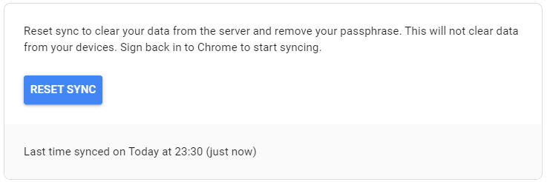  
Svi korišteni podaci u *proširenju* brišu se nakon deinstalacije, bez obzira gdje su pohranjeni. Osim brisanja podataka u samom *proširenju,* moguće je podatke obrisati i izvan njega:

<https://chrome.google.com/sync>

Slika 57 – Brisanje podataka

## Predviđanje ocjena

Ako je prosjek ocjena blizu više ocjene (>x.05), *proširenje* ponovo izračunava prosjek pomoću ovoga koda:

...

let stringSubjectAvg = !NaNsubjectAvg && subjectAvg.toString().split(".");

let isClose = stringSubjectAvg ? parseInt(stringSubjectAvg[1]) : 0;

if (5 <= isClose && isClose < 50) {

  let currentAvg = parseInt(stringSubjectAvg[0]);

  let allGrades = [];

  for (let k = 0; k < grades.length; k++) {

    let lastDigit = k.toString().slice(-1);

    let grade = grades[k].innerHTML.match(/\d+/g);

    if (!grade) {continue;}

    grade = grade.map(Number);

    for (let l = 0; l < grade.length; l++) {

      if (lastDigit < 4) {

        allGrades.push(grade[l]);

      } else if (lastDigit < 8) {

        allGrades.push(grade[l] * (grade[l] > currentAvg ? 1.1 : 1));

      } else if (lastDigit <= 9) {

        allGrades.push(grade[l] * (grade[l] > currentAvg ? 1.25 : .9));

      }

    }

  }

  let predictedAverage = allGrades.reduce((a, b) => a + b, 0) / allGrades.length;

  console.log(

    "%c[e-Dnevnik Plus]" + ": %cPredviđen prosjek [" + subjectName + "]: " +

    predictedAverage.toFixed(2), "color: #235694; font-weight: 900;",

    "color: unset; font-weight: normal;");

  indicator = Math.round(predictedAverage) > subjectRoundedAvg;

}

...

Algoritam je testiran na velikom broju stvarno zaključenih predmetnih ocjena, koje su zaključene na višu ocjenu unatoč znatno nižoj aritmetičkoj sredini. Program uspješno predviđa 90% slučajeva zaključivanja na višu ocjenu.

Prosjek se izračunava na sljedeći način:

* Ocjene prvog polugodišta jednostavno se zbrajaju.
* Pri zbrajanju ocjena od siječnja do travnja, svaka ocjena veća od aritmetičke sredine pribraja se uvećana 10%.
* Pri zbrajanju ocjena iz svibnja i lipnja, svaka ocjena veća od aritmetičke sredine pribraja se uvećana 25%, a manja ili jednaka aritmetičkoj sredini umanjena 10%.
* Na kraju se ukupan zbroj dijeli s ukupnim brojem ocjena i time se dobiva predviđen prosjek.

Predviđen prosjek predmeta s dvije decimale moguće je pronaći na kartici „Ocjene“ u „Inspect“ konzoli preglednika, kad ocjene još nisu predmemorirane.

# Web-stranica *proširenja*

Svrha web-stranice *proširenja* jelakše pronalaženje i pristup *proširenju.* Prilagođena je i za mobilne uređaje, a zahvaljujući jednostavnoj vezi stranice — [ednevnik.plus](https://ednevnik.plus/), lako se pamti i još lakše dijeli.

## Sastav web-stranice

Naslovna stranica sadrži vezu za preuzimanje i posljednje ažuriranje *proširenja* kako bi budući korisnici znali što ih očekuje. U sedam slika prikazane su osnovne mogućnosti *proširenja* koje je moguće mijenjati klikom na sličicu (*thumbnail*) ispod.

Potom su prikazane četiri kartice:

1. „**Instalacija**“ – Sadrži upute za instalaciju, video koji prikazuje postupak i korištenje osnovnih mogućnosti *proširenja* te na kraju vezu prema recenzijama koja se klikom otvara u novoj kartici.
2. „**Mogućnosti**“ – Sadrži većinu mogućnosti *proširenja,* ali znatno sažetije od odjeljka 2, te na kraju vezu na PDF dokumentaciju koju sada čitate.
3. „**Kontakt**“ – Služi kako bi me korisnik mogao kontaktirati za bilo koja pitanja vezana uz *proširenje,* ali i druga pitanja, ne strogo vezano uz njega. Nije moguće poslati praznu poruku, niti je email obavezno unijeti.
4. „**Autor**“ – Predstavlja moje ime i razred koji pohađam. Ispod sam ostavio par zanimljivih crtica vezanih uz *proširenje* i izradu, a pri dnu se nalaze planovi za budućnost *proširenja.*

Web-stranica sastoji se od dodatne četiri veze, a to su:

1. ednevnik.plus/**azuriran** – Ovdje se nalaze sve posljednje novosti vezane uz *proširenje* koje se automatski otvaraju prilikom većeg ažuriranja.
2. ednevnik.plus/**dobrodosli** – Stranica je koja se otvara nakon uspješne instalacije *proširenja* (točka 1.3).
3. ednevnik.plus/**deinstalacija** – Stranica je koja se otvara nakon deinstalacije *proširenja.* Na stranici su ponuđene tri opcije:
   1. Školovanje je završeno i više mi ne treba.
   2. Ne sviđa mi se, očekivao sam više.
   3. Ne radi ispravno.

Ako je izabrana opcija B ili C, nije moguće poslati anketu bez obrazloženja. Kod opcije A komentar je također ponuđen, ali nije obavezan. Pri pokušaju zatvaranja stranice pojavit će se upozorenje da anketa nije ispunjena.

1. ednevnik.plus/**politika-privatnosti** – Ovaj dokument objašnjava kako *proširenje* koristi i čuva korisnikove osobne podatke, prikupljene prilikom njegova korištenja. Veza na stranicu nalazi se pri dnu naslovne stranice te na mjestu preuzimanja *proširenja.*
2. ednevnik.plus/**404.html** – Stranica je koja se otvara kad ne postoji veza u domeni:  
   „*Ovaj URL još ne postoji; ako tražiš nešto skriveno blizu si.*“

Pri dnu svake stranice na domeni ednevnik.plus uz pravila o privatnosti nalazi se moja email adresa ([kristijan.ros@gmail.com](mailto:kristijan.ros@gmail.com)), a klikom na nju otvara se korisnikova zadana aplikacija za slanje email poruke.

## Tehnički pregled

Stranica je pohranjena na Github stranici (HOST), koristeći Github Pages tehnologiju: [https://pages.github.com](https://pages.github.com/)

Izravna poveznica na stablo web-stranice odnosno repozitorij:  
<https://github.com/ChrisRoss5/e-Dnevnik-Plus>

Domena (veza) stranice kupljena je za 7 dolara godišnje od tvrtke Namecheap:  
[https://www.namecheap.com](https://www.namecheap.com/)





Slika 58 – Pozadina web-stranice proširenja

# Autor, uspješnost i budućnost *proširenja*

**Autor**

Ja sam Kristijan Rosandić i trenutno pohađam 3. razred Elektrotehničke škole Zagreb. Prve dvije godine pohađao sam srednju Tehničku školu Slavonski Brod, smjer strojarski računalni tehničar, no preseljenjem u Zagreb upisao sam dugo željeni smjer – Tehničar za računalstvo. Do upisa u 3. razred, sve u vezi programiranja naučio sam samostalno, što činim i dalje, no sad mi je od velike pomoći što u novoj struci imam puno sadržaja povezanih s programiranjem. Isto tako, cijelo *proširenje* izradio sam samostalno, prema vlastitim idejama i dizajnu. Više puta mijenjao sam cijeli kôd, a kad imam sliku u glavi ona se mora ostvariti. Uvijek započinjem s pretpostavkom da je svaka ideja tehnički ostvariva, a potom pretražujem svaki kutak interneta dok ne pronađem najkvalitetnije rješenje. U slobodno vrijeme, uz izradu raznih softvera, ponekad se bavim i programiranjem algoritama. Prošle godine (2019) osvojio sam 1. mjesto na županijskom natjecanju te ću se i ove godine natjecati u kategoriji „Algoritmi“ (Infokup).

Uz internet, vjerujem da svatko može postati ekspert u programiranju — proučavanjem tehničke dokumentacije i pronalaženjem rješenja na web stranicama Stack-Overflow. Većina odgovora postoji u dokumentaciji koja je najbolji izvor učenja. Danas su one vrlo pregledne i ponajprije 100% pouzdane za razliku od Stack-Overflowa. Ipak, najsloženija pitanja i odgovori nalaze se upravo na Stack-Overflowu. Dovoljno je gledati *reputaciju* korisnika i broj *upvotova* da bi znali je li njegov odgovor zapravo dobar.



Slika 59 – Proces učenja

**Uspješnost**

*Proširenje* je ubrzo nakon objave ostvarilo veliku popularnost. Samo nakon jedne podjele na Redditu Hrvatska, *proširenje* dostiže preko 500 korisnika u manje od mjesec dana. Trenutno s preko 7000 aktivnih korisnika tjedno, za očekivati je da će se *proširenje* znatno intenzivnije koristiti pred kraj školske godine. Prema Google Analitici, *proširenje* se koristi u svim županijama u Hrvatskoj, a preko 35% korisnika čine roditelji. Prema analitici Chrome Web-trgovine, *proširenje* je instalirano na preko 1000 računala u školama, što je vidljivo jer su tijekom praznika računala isključena. Prema Google Search Console analitici, upisivanjem „e dnevnik“ ili „e-dnevnik“ u Google tražilicu, treće ponuđeno pretraživanje uključuje „e-Dnevnik Plus“. Također, web-stranica *proširenja* poslužila je za dijeljenje na preko 500 uređaja te u rezultatima pretraživanja dolazi na prvu ili drugu poziciju.

Slika 60 – Servisi za praćenje analitike



**Budućnost**

*Proširenje* će ostati dostupno besplatno i bez reklama. Dolaskom novih generacija, broj korisnika neće opadati kao niti moja pažnja da sve radi ispravno. Trenutno imam nekoliko ideja za budućnost *proširenja*, a to su:

* Statistika učenika u hrvatskoj, županiji i školi (iz školskog e-Rudnika)
* Novosti s naslovne stranice škole koju učenik pohađa (opcionalno) (u razvoju!)
* Dostupnost *proširenja* na drugim preglednicima (u razvoju!)
* *Proširenje* kao aplikacija na mobilnim uređajima (u razvoju!)

*Proširenje* ću nastaviti održavati, ažurirati i njegove korisnike obavještavati o novostima.



*Proširenje* će biti kompatibilno s **Firefox** i **Edge** preglednicima!



*Proširenje* kao aplikacija postat će dostupna na   
**Google Play** i **App Store** trgovinama!

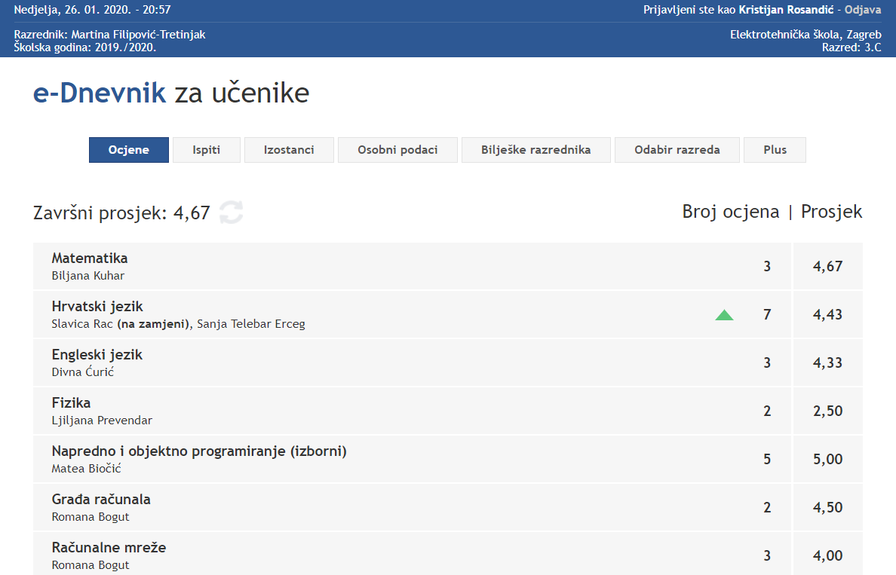

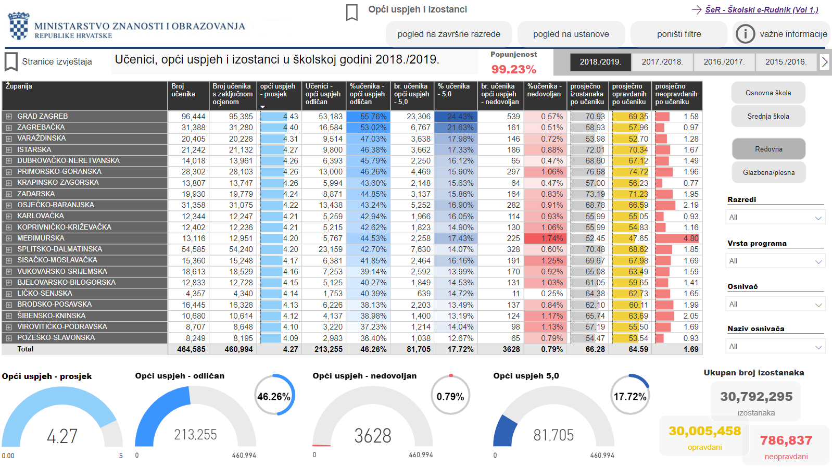

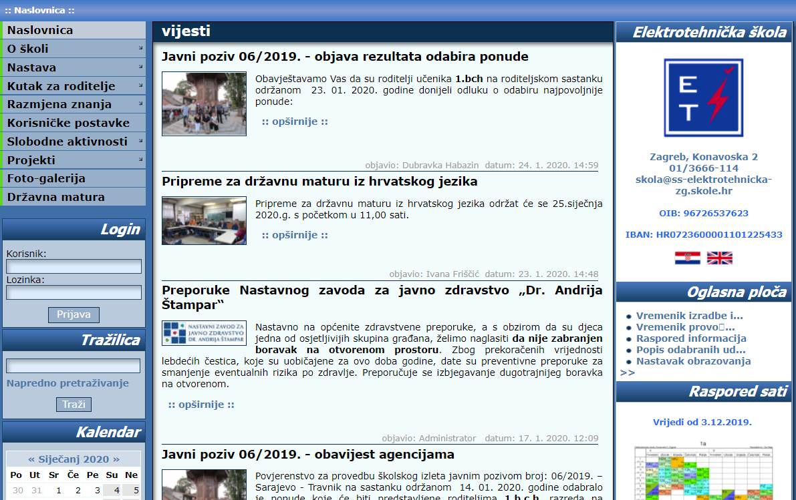

Ugradnjom podataka školskog e-Rudnika, bit će moguće uspoređivati razne statističke podatke učenika s učenicima iz njegove ili drugih škola, županija i države! Osim prikaza vijesti iz škole koju učenik pohađa, u e-Dnevniku uskoro će biti moguće i postaviti obavijesti za njih, poput obavijesti za ispite!

Slika 61 – Budućnost proširenja

1. Prošle školske godine, dok su prosjeci još uvijek bili zastupljeni, u zadnja dva tjedna *proširenje* je svaki dan dobivalo preko 150 novih korisnika!